**建设项目环境影响报告表**

（污染影响类）

项 目 名 称： 湖南潇湘时代新能源有限公司磷酸铁锂电池生产项目

建设单位（盖章）： 湖南潇湘时代新能源有限公司

编 制 日 期： 2022年5月

中华人民共和国生态环境部制

编制单位和编制人员情况表

|  |  |  |  |  |
| --- | --- | --- | --- | --- |
| 项目编号 | | 8b789z | | |
| 建设项目名称 | | 湖南潇湘时代新能源有限公司磷酸锂电池生产项目 | | |
| 建设项目类别 | | 77、电池制造384-其他 | | |
| 环境影响评价文件类型 | | 报告表 | | |
| 一、建设单位情况 | | | | |
| 单位名称（盖章） | | 湖南潇湘时代新能源有限公司 | | |
| 统一社会信用代码 | | 91431100MA4RKL0X5R | | |
| 法定代表人（签章） | | 张育战 | | |
| 主要负责人（签字） | | 张育战 | | |
| 直接负责的主管人员（签字） | | 张育战 | | |
| 二、编制单位情况 | | | | |
| 单位名称（盖章） | | 佛山市奔源环保咨询有限公司 | | |
| 统一社会信用代码 | | 91440606MA56B1QN8A | | |
| 三、编制人员情况 | | | | |
| 1.编制主持人 | | | | |
| 姓名 | 职业资格证书管理号 | | 信用编号 | 签字 |
| 刘海洪 | 2015035320350000003510320281 | | BH028497 |  |
| 2.主要编制人员 | | | | |
| 姓名 | 主要编写内容 | | 信用编号 | 签字 |
| 刘海洪 | 报告全文 | | BH028497 |  |
|  |  | |  |  |
|  |  | |  |  |
|  |  | |  |  |

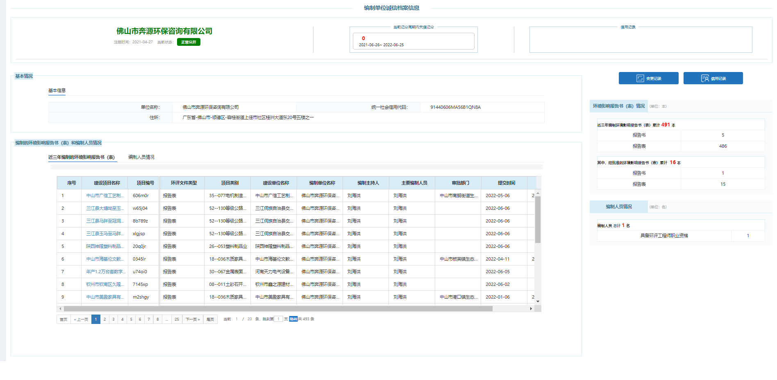

目录

一、建设项目基本情况 1

二、建设项目工程分析 13

三、区域环境质量现状、环境保护目标及评价标准 26

四、主要环境影响和保护措施 31

五、环境保护措施监督检查清单 53

六、结论 55

附表 56

附图1 项目地理位置图 58

附图2 项目总平面布置图 59

附图3 项目监测布点图 64

附图4 大气环境保护目标分布图 66

附件1 委托书 67

附件2 发改局备案证明 68

附件3 建设单位营业执照 70

附件4 环境现状监测报告 71

# 一、建设项目基本情况

|  |  |  |  |
| --- | --- | --- | --- |
| 建设项目名称 | 湖南潇湘时代新能源有限公司磷酸锂电池生产项目 | | |
| 项目代码 | 2020-431171-41-03-071285 | | |
| 建设单位联系人 | 沈强 | 联系方式 |  |
| 建设地点 | 湖南 省（自治区） 永州 市 冷水滩 县（区） 乡（街道）经济技术开发区智能装备产业园二期厂房 （具体地址） | | |
| 地理坐标 | （ 111 度 34 分 27.234 秒， 26 度 24 分 14.214 秒） | | |
| 国民经济  行业类别 | C3841  锂离子电池制造 | 建设项目  行业类别 | 三十五、电气机械和器材制造业38-77、电池制造384-其他 |
| 建设性质 | □新建（迁建）  √  □改建  □扩建  □技术改造 | 建设项目  √  申报情形 | □首次申报项目  □不予批准后再次申报项目  □超五年重新审核项目  □重大变动重新报批项目 |
| 项目审批（核准/  备案）部门（选填） | 永州经济技术开发区经济发展局 | 项目审批（核准/  备案）文号（选填） | 永经开经发备字[2020]43号 |
| 总投资（万元） | 15000 | 环保投资（万元） | 131.2 |
| 环保投资占比（%） | 0.87  √ | 施工工期 | 12个月 |
| 是否开工建设 | □否  □是： | 用地（用海）  面积（m2） | 建筑面积20000m2 |
| 专项评价设置情况 | 无 | | |
| 规划情况 | 《永州市经济技术开发区总体规划》 | | |
| 规划环境影响  评价情况 | 《永州市经济技术开发区环境影响报告书》；湘环评[2013]306号 | | |
| 规划及规划环境  影响评价符合性分析 | 《永州市经济技术开发区环境影响报告书》中明确了园区准入条件如下：  a、园区准入原则  ①符合国家产业政策；  ②生产方法、生产工艺及设施装备必须符合国家技术政策要求，达到相应产业的国内清洁生产水平；  ③符合经开区各工业园区产业规划；  ④低能耗、低污染、且污染防治技术成熟、清洁生产水平高的项目；  ⑤禁止“十八小”、“新五小”等污染企业或行业进入园区；  ⑥对虽符合（1）~（4）项条款，但对产出的污染物无具体、妥善的污染防治措施，污染物排放满足不了园区总量控制要求，资源利用率、水重复利用率不符合清洁生产水平的，各企业废水经内部处理未能达《污水综合排放标准》（GB8978-1996）表1和表4中三级标准，同时必须达到下河线污水处理厂进水水质标准要求的企业一律不得入区。  b、经开区准入与限制行业类型  根据经开区的产业定位，结合《产业结构调整目录2011年本》（2013年修正）的相关规定，以及国家对工业企业建设的生产工艺、生产设备、污染物排放要求的相关规定，确定本经开区的企业引进的准入行业、条件见下表。  表1-1经开区准入行业、条件一览表   |  |  | | --- | --- | | 类型 | 行业类别 | | 鼓励类 | 凤凰工业园（经开区北部片区）：重点发展民族制药、特色食品产业，鼓励如中药饮片生产、中药材GMP生产行业，鼓励民族药物开发和生产等行业。  冷水滩工业园（经开区北部片区）：主要发展电子信息、商贸物流等产业，鼓励如医疗电子、金融电子、航空航天仪器仪表电子。传感器电子等产品制造；药品物流配送（含冷链）技术应用和设施建设，药品物流质量安全控制技术服务等产业。  先进装备产业园（经开区南部片区、长丰工业园）：重点发展汽车装配及零部件配套工业，鼓励如汽车关键零部件：汽油机增压器、电涡流缓速器、轮胎气压监测系统（TPMS）、随动前照灯系统、LED前照灯、数字化仪表、电控系统执行机构用电磁阀、低地板大型客车专用车桥、空气悬架、吸能式转向系统、大中型客车变频空调、高强度钢车轮、载重车后盘式制动器；汽车产品开发、试验、检测设备及设施建设等产业。  电子信息产业园（经开区南部片区）：主要发展电子信息、商贸物流等产业，鼓励新型电子元器件（片式元器件、频率元器件、混合集成电路、电力电子器件、光电子器件；敏感元器件及传感器、新型机电元件）制造；液晶显示器配件：粮食、棉花、食用油、食糖、化肥、石油等重要商品现代化物流设施建设；农产品物流配送（含冷链）设施建设，食品物流质量安全控制技术服务。 | | 允许类 | 符合国家产业政策、园区产业定位和工业用地类型的排水量小的生物制药如中药饮片、制剂等、机械制造如普通机械制造、专用设备制造、交通运输设备制造业、汽车零部件制造等；污水排放量较小的糖果、饮料、干湿冻制品、饲料等农副产品加工。 | | 限制类 | 凤凰工业园（经开区北部片区）：限制新建、扩建古龙酸和维生素C原粉（包括药用、食品用和饲料用、化妆品用）生产装置。CRT黑白及彩色电视机项目。  先进装备产业园（经开区南部片区、长丰工业园）：限制低速汽车（三轮汽车、低速货车）（自2015年起执行与轻型卡车同等的节能与排放标准）。  电子信息产业园（经开区南部片区）：限制激光视盘机生产线（VCD系列整机产品）：模拟CRT黑白及彩色电视机项目。 | | 禁止类 | 食品加工业禁止引入饮料、发酵类等耗水型，生物制药禁止引入醇提等耗水型企业；一类工业用地禁止引进二、三类企业，二类工业用地禁止引进三类企业；禁止新建排放水污染物涉及重金属的项目。 |   c、相符性分析  本项目位于永州市经济技术开发区先进装备产业园（智能装备产业园），经对比经开区准入行业、条件，项目不属于其中的“淘汰类”、“限制类”及“鼓励类”，属于“允许类”，项目建设符合经开区准入行业、条件。  综上分析，项目符合经开区环评要求，选址合理。  C、本项目选址与园区环评批文符合性分析  根据“湘环评[2013]306号”批文内容：  ①对交通干线两侧35m范围内不得设置对噪声敏感的建筑物，确保功能区划明确、产业相对集中、生态环境优良，减轻功能区相互干扰影响。  ②严格执行经开区入园企业准入制度、入园项目选址必须符合湖南省湘江保护条例、经开区总体发展规划、用地规划、环保规划及主导产业定位要求，不得引进国家明令淘汰和禁止发展的能耗物耗高、环境污染严重、不符合产业政策的建设项目，禁止新引进三类工业以及线路板、电镀等排水涉重金属或持久性污染物的企业，严格限制水型污染企业进入；在拟发展的食品加工业中限制饮料、发酵型生产方式等耗水型生产项目，生物制药产业中限制原料药、化学合成药生产等水型污染复杂企业；北部片区禁止引进气型污染企业。在入园项目前期和建设期，必须严格执行建设项目环境影响评价和“三同时”管理制度，推行清洁生产工艺，确保排污浓度、总量满足达标排放和总量控制要求，加强对经开区内企业环境监管，确保建成项目污染设施正常运营、达标排放，符合地方环保管理要求。  ③落实经开区水污染控制措施。经开区内所有排水全部纳入永州下河线污水处理厂处理。  ④经开区做好大气污染控制措施。园区内不得燃用中、高硫煤，不得新建4t/h以下燃煤锅炉；管委会应积极推广清洁能源，加快园区天然气管网引进和建设，逐步减少燃煤用量，建立经开区清洁生产管理考核机制，对各企业工艺废气产出的生产节点，应配置废气收集与净化处理装置，确保达标排放；园区企业废气须处理达到相应的行业排放标准及《大气污染物综合排放标准》中二级标准要求。  ④做好经开区工业固体废物和生活垃圾的分类收集、转运、综合利用和无害化处理，建立统一的固废收集、贮存、运输、综合利用和安全处置的运营管理体系。  本项目位于永州市经济技术开发区智能装备产业园，利用先进工艺及设备进行研发，项目符合国家产业政策，建设用地属工业用地，项目以电能清洁能源。项目各污染物拟采取的环保治理措施可行，各类废气达标排放；生活污水（如厕污水）经化粪池处理及其他废水经污水处理设备处理后，排入园区纳污管网，接入下河线污水处理厂进一步深度处理；各类机械设备产生的噪声经治理后达标排放；各类工业固体废物妥善处置，生活垃圾委托环卫部门清运。项目符合园区企业准入制度。  综上分析，本项目符合永州市经济开发区环境影响报告书批文要求，选址合理。  综上可知，项目选址合理。 | | |
| 其他符合性分析 | 1、产业政策符合性分析  本项目属于《国民经济行业分类》（GB/T-4754-2017）2019年修订版中C3841锂离子电池制造，经对比《产业结构调整目录》（2019年本），项目不属于其中的“淘汰类”、“限制类”，属于其中“鼓励类”中“十九、轻工”中“锂离子电池等新型电池制造”，属于“鼓励类”项目，因此项目建设符合产业政策要求。  2、项目与《锂离子行业规范条件》（2021年本）符合性分析  表1-2 项目与《锂离子行业规范条件》符合性分析表   |  |  |  |  | | --- | --- | --- | --- | | 序  号 | 规范条件 | 项目情况 | 符合性分析 | | 1 | 产业布局和项目设立 |  |  | | 1.1 | 锂离子电池企业及项目应符合国家资源开发利用、生态环境保护、节能管理、安全生产等法律法规要求，符合国家产业政策和相关产业规划及布局要求，符合当地国土空间规划和生态环境保护专项规划等要求，满足‘三线一单’生态环境分区管控要求。 | 本项目符合相关法律法规和产业规划布局要求，符合相关规划要求，符合“三线一单”分区管控要求 | 符合 | | 1.2 | 在规划确定的永久基本农田、生态保护红线，以及国家法律法规、规章规定禁止建设工业企业的区域不得建设锂离子电池及配套项目。上述区域内的现有企业应按照法律法规要求拆除关闭，或严格控制规模、逐步迁出。 | 本项目占地不涉及基本农田、生态保护红线及其他禁止建设用地 | 符合 | | 1.3 | 引导企业减少单纯扩大产能的制造项目，加强技术创新、提高产品质量、降低生产成本 | 本项目采用创新技术，属于新建项目 | 符合 | | 2 | 工艺技术和质量管理 |  |  | | 2.1 | 企业应具备以下条件：在中华人民共和国境内依法注册成立、具有独立法人资格；具有锂离子电池行业相关产品的独立生产、销售和服务能力；研发经费不低于当年企业主营业务收入的3%，鼓励企业取得省级以上独立研发机构、技术中心或高新技术企业资质；主要产品具有技术发明专利;申报时上一年实际产量不低于当年实际产能的50%。 | 本项目建设单位依法注册，具有独立法人资格；项目建设后具有独立生产、销售和服务能力 | 符合 | | 2.2 | 企业应采用技术先进、节能环保、安全稳定、智能化程度高的生产工艺和设备，并达到以下要求：1.锂离子电池企业应具有电极涂覆后均匀性的监测能力，电极涂覆厚度和长度的测量精度分别不低于2μm和1mm；应具有电极烘干工艺技术，含水量控制精度不低于10ppm。2.锂离子电池企业应具有注液过程中温湿度和洁净度等环境条件控制能力；应具有电池装配后的内部短路高压测试（HI-POT）在线检测能力。3.锂离子电池组企业应具有单体电池开路电压、内阻等一致性评估能力，测量精度分别不低于1mV和1mΩ；应具有电池组保护板功能在线检测能力。 | 本项目具备电极涂覆后均匀性监测能力；具备注液过程中温湿度和洁净度等环境条件控制能力；具有单体电池开路电压、内阻等一致性评估能力；具有电池组保护板功能在线检测能力 | 符合 | | 2.3 | 企业应建立质量管理体系，质量管理体系至少包括质量方面的控制流程、防止和发现内部短路故障的控制程序、试验数据和质量记录、对不符合UN38.3测试的电芯或电池采取的控制措施等内容，鼓励通过第三方认证,设立质量检查部门，配备专职检验人员。 | 在项目建成投入运营钱，建设单位将建立完成质量管理体系，并设立检查部门，配备专职检验人员 | 符合 | | 3 | 产品性能 | 项目尚未建设，建设单位承诺产品满足相关标准要求 | 符合 | | 4 | 安全和管理 | 项目投入运营前需进行安全预评价及编制安全生产应急预案 | 符合 | | 5 | 资源综合利用及环境保护 |  |  | | 5.1 | 企业及项目应符合国家出台的土地使用标准，严格保护耕地，节约集约用地。 | 本项目在产业园现有厂房进行生产，不占用耕地 | 符合 | | 5.2 | 企业应制定产品单耗指标和能耗台帐，不得使用国家明令淘汰的、严重污染环境的落后用能设备和生产工艺。鼓励企业调整用能结构，使用光伏等清洁能源，开展节能技术应用研究，制定节能规章制度，开发节能共性和关键技术，促进节能技术创新与成果转化。锂离子电池企业综合能耗应≤400kgce/万Ah。 | 本项目不使用国家明令淘汰的、严重污染环境的落后用能设备和生产工艺。项目接入国家电网，仅使用电能。根据核算企业综合能耗为212kgce/万Ah，满足≤400kgce/万Ah要求 | 符合 | | 5.3 | 鼓励企业在产品前端设计增加资源回收和综合利用，健全锂离子电池生产、销售、使用、回收、综合利用等全生命周期资源综合管理。 | 本条非强制性要求，本项目无回收锂离子电池的工序 | / | | 5.4 | 企业应依法开展建设项目环境影响评价，严格执行环境保护设施“三同时”制度，并按规定开展竣工环境保护设施验收。 | 本项目已落实环境影响评价手续，正在办理环评手续 | 符合 | | 5.5 | 锂离子电池生产企业应依法申领排污许可证，按照排污许可证排放污染物并落实各项环境管理要求；采取有效措施防止污染土壤和地下水；废有机溶剂、废电池等固体废物应依法分类贮存、收集、运输、综合利用或无害化处理。 | 环评要求项目在竣工验收前申领排污许可证 | 符合 | | 5.6 | 企业应按照国家有关规定制定突发环境事件应急预案，妥善处理突发环境事件。企业应按照《环境信息依法披露制度改革方案》有关要求，依法披露环境信息。 | 环评要求企业在竣工验收前完成突发环境事件应急预案的编制及备案 | 符合 | | 5.7 | 企业应建立环境管理体系，鼓励通过第三方认证。鼓励企业持续开展清洁生产审核工作，清洁生产指标宜达到《电池行业清洁生产评价指标体系》中III级及以上水平。 | 本条为非强制性要求；环评建议企业在投入生产后及时开展清洁生产审核 | 符合 |   根据上表分析，本项目建设符合《锂离子行业规范条件》（2021年本）相关要求。  3、“三线一单”符合性分析  表1-3 “三线一单”符合性分析表   |  |  |  | | --- | --- | --- | | 类别 | 项目情况 | 符合性分析 | | 生态保护红线 | 经对比永州市生态保护红线图，项目所处位置不涉及生态保护红线 | 符合 | | 环境质量底线 | 永州市2021年属于环境空气质量达标区，经补充监测，项目周边TVOC浓度能够满足环境质量标准要求；湘江永州段水质能够满足标准要求；周边声环境质量能够满足3类标准要求，项目区域环境质量良好，具有足够的环境容量，且项目各污染物均能达标排放 | 符合 | | 资源利用上线 | 本项目主要使用能源为电、水，所使用能源量较少，能够满足永州市资源利用上线要求 | 符合 | | 环境准入负面清单 | 根据项目与《永州市经济技术开发区环境影响报告书》及其批复的符合性分析可知，项目属于鼓励类项目，不属于准入负面清单 | 符合 |   4、与“三线一单”生态环境管控要求符合性分析  全省建立“1+4+14+860”的四级生态环境准入清单管控体系，以下简称“准入清单”。本项目所处区域为永州市经济技术开发区，属于省级工业园区，因此对照《湖南省“三线一单”生态环境总体管控要求暨省级以上产业园区生态环境准入清单》要求分析项目符合性，项目与其中的永州市经济技术开发区的生态环境准入清单符合性分析详见下表：  表1-4 项目与永州市经开区生态环境准入清单符合性分析表   |  |  |  |  | | --- | --- | --- | --- | | 管控维度 | 管控要求 | 项目情况 | 符合性分析 | | 空间布局约束 | 禁止新引进三类工业以及线路板、电镀等排水涉重金属或持久性污染物的企业。 | 本项目属于电池制造，属于二类工业，不排放生产废水，不涉及重金属排放 | 符合 | | 严格限制水型污染企业进入；在拟发展的食品加工业中限制饮料、发酵型生产方式等耗水型生产项目，生物制药产业中限制原料药、化学合成药生产等水型污染复杂企业。 | 本项目不属于水型污染企业，不排放生产废水 | 符合 | | 北部片区：禁止引进气型污染企业。 | 本项目位于南部片区 | 符合 | | 长丰大道与珍珠南路交汇处布置的居住用地同南甸路与仁湾路交汇处南部的二类工业用地功能互换，交通干线两侧一定距离内不得设置对噪声敏感的建筑物。 | 本项目不属于功能互换区域，项目南侧紧邻交通干线，未设置噪声敏感建筑 | 符合 | | 对不符合产业定位和产业布局要求、现已停产的零陵新型耐火材料厂等限期退出经开区，对其他不符合产业定位或产业布局要求的企业在现址不得扩大规模，适时调整至适宜的规划区。 | 项目不属于产业园区规定的“淘汰类”、“限制类”项目，符合产业定位 | 符合 | | 湘江干流岸线1 公里范围内不准新增化工园区和化工项目。 | 本项目距离湘江2.7km，且不属于化工项目 | 符合 | | 污染物排放管控 | 废水：经开区排水实施雨污分流，雨水排入湘江。南部片区：加快建设片区生物医药污水处理厂建设，废污水经处理后进入城镇污水处理厂，进一步处理达标后排入湘江。 | 本项目建设于现有工业厂房，项目已实现雨污分流；生活污水经处理后排入园区污水管网；无生产废水排放 | 符合 | | 建立经开区清洁生产管理考核机制，对各企业工艺废气产出的生产节点，应配置废气收集与净化处理装置，确保达标排放；加强生产工艺研究与技术改进，采取有效措施，减少入园企业工艺废气的无组织排放。 | 本项目各废气均能达标排放 | 符合 | | 全面推进生物医药、机械制造等工业VOCs 综合治理，建立VOCs 排放清单信息库，完善企业一企一档制度。加强园区废气特别是有毒有害及恶臭气体的收集和处理，严格控制VOCs 的排放。 | 本项目排放少量VOCs，采用活性炭吸附处理后引至楼顶高空排放，能够达标排放 | 符合 | | 对能耗和污染物排放量相对较大的企业如铜制品、铝制品等企业安装空气在线自动监控系统，对治理设施进行有效监控 | 本项目污染物排放量较少，无需设置自动监测 | 符合 | | 园区内有色金属等行业及涉锅炉大气污染物排放应满足《湖南省生态环境厅关于执行污染物特别排放限值（第一批）的公告》中的要求。 | 本项目不涉及锅炉 | 符合 | | 固废：做好经开区工业固体废物和生活垃圾的分类收集、转运、综合利用和无害化处理，建立统一的固废收集、贮存、运输、综合利用和安全处置的运营管理体系。推行清洁生产，减少固体废物产生量；加强固体废物的资源化进程，提高综合利用率；规范固体废物处理措施，严防二次污染。南部片区按相关要求加快建设一般固废处置中心，对一般工业固废进行规范处置。 | 本项目生活垃圾分类收集后委托当地环卫部门处理；一般工业固废收集暂存，定期外售其他单位综合利用；危险废物暂存于危险废物暂存间，委托有资质单位定期收集处理 | 符合 | | 环境风险防控 | 经开区应建立健全环境风险防控体系，组织严格落实《永州经济技术开发区突发环境事件应急预案》的相关要求，加强环境风险事故防范和应急管理。应特别关注对重点环境风险防控企业的监管，强化对环境风险物质泄漏、废水废气非正常排放、消防废水外排等  环境风险的防控。 | 环评要求项目在投入运营前必须完成突发环境事件应急预案的编制及备案，并落实相应的环境风险防范及应急措施 | 符合 | | 园区可能发生突发环境事件的污染物排放企业，生产、储存、运输、使用危险化学品的企业，产生、收集、贮存、运输危险废物的企业等应当编制和实施环境应急预案；鼓励其他企业制定单独的环境应急预案，或在突发事件应急预案中制定环境应急预案专章，并  备案。 | | 排放重点污染物的建设项目，在开展环境影响评价时，要严格落实对土壤环境影响的评价内容，并提出防范土壤污染的具体措施。 | 本项目土壤污染风险较小 | 符合 | | 资源开发效率要求 | 经开区位于永州市人民政府划定的高污染燃料禁燃区内，严格执行禁燃区有关要求。经开区内不得燃用中、高硫煤；积极推广清洁能源，北部片区实施集中供热，南部片区加快集中供热设施建设。 | 本项目不使用煤等高污染燃料，主要使用电能 | 符合 | | 对取用水总量已达到或超过控制指标的行业、单位暂停审批新增取水，对取用水总量接近控制指标的行业、单位限制  审批新增取水。重点开展食品等高耗水工业行业节水技术改造。限期关闭未经批准的和公共供水管网覆盖范围内的自备水井。到2020年，经开区全区年用水总量控制在7076 万立方米以内，万元国内生产总值用水量、万元工业增加值用水量分别比2015 年降低30%和25%。 | 本项目用水量较少，符合相关要求 | 符合 | | 新引入园的项目，投资强度须达到150万元/亩以上且固定资产投资总额5000万元以上。鼓励固定资产实际投资额  5000万元以下或固定资产投资强度在150万元/亩以下的项目入驻标准厂房，原则上不单独供地。 | 本项目总投资30000万元，总投资大于5000万元，项目入驻标准厂房，不新增单独占地 | 符合 |   根据上表分析，本项目建设符合《湖南省“三线一单”生态环境总体管控要求暨省级以上产业园区生态环境准入清单》中对永州市经开区的生态环境管控要求。 | | |

# 二、建设项目工程分析

|  |  |  |  |  |  |  |  |  |  |  |  |  |  |  |  |  |  |  |  |  |  |  |  |  |  |  |  |  |  |  |  |  |  |  |  |  |  |  |  |  |  |  |  |  |  |  |  |  |  |  |  |  |  |  |  |  |  |  |  |  |  |  |  |  |  |  |  |  |  |  |  |  |  |  |  |  |  |  |  |  |  |  |  |  |  |  |  |  |  |  |  |  |  |  |  |  |  |  |  |  |  |  |  |  |  |  |  |  |  |  |  |  |  |  |  |  |  |  |  |  |  |  |  |  |  |  |  |  |  |  |  |  |  |  |  |  |  |  |  |  |  |  |  |  |  |  |  |  |  |  |  |  |  |  |  |  |  |  |  |  |  |  |  |  |  |  |  |  |  |  |  |  |  |  |  |  |  |  |  |  |  |  |  |  |  |  |  |  |  |  |  |  |  |  |  |  |  |  |  |  |  |  |  |  |  |  |  |  |  |  |  |  |  |  |  |  |  |  |  |  |  |  |  |  |  |  |  |  |  |  |  |  |  |  |  |  |  |  |  |  |  |  |  |  |  |  |  |  |  |  |  |  |  |  |  |  |  |  |  |  |  |  |  |  |  |  |  |  |  |  |  |  |  |  |  |  |  |  |  |  |  |  |  |  |  |  |  |  |  |  |  |  |  |  |  |  |  |  |  |  |  |  |  |  |  |  |  |  |  |  |  |  |  |  |  |  |  |  |  |  |  |  |  |  |  |  |  |  |  |  |  |  |  |  |  |  |  |  |  |  |  |  |  |  |  |  |  |  |  |  |  |  |  |  |  |  |  |  |  |  |  |  |  |  |  |  |  |
| --- | --- | --- | --- | --- | --- | --- | --- | --- | --- | --- | --- | --- | --- | --- | --- | --- | --- | --- | --- | --- | --- | --- | --- | --- | --- | --- | --- | --- | --- | --- | --- | --- | --- | --- | --- | --- | --- | --- | --- | --- | --- | --- | --- | --- | --- | --- | --- | --- | --- | --- | --- | --- | --- | --- | --- | --- | --- | --- | --- | --- | --- | --- | --- | --- | --- | --- | --- | --- | --- | --- | --- | --- | --- | --- | --- | --- | --- | --- | --- | --- | --- | --- | --- | --- | --- | --- | --- | --- | --- | --- | --- | --- | --- | --- | --- | --- | --- | --- | --- | --- | --- | --- | --- | --- | --- | --- | --- | --- | --- | --- | --- | --- | --- | --- | --- | --- | --- | --- | --- | --- | --- | --- | --- | --- | --- | --- | --- | --- | --- | --- | --- | --- | --- | --- | --- | --- | --- | --- | --- | --- | --- | --- | --- | --- | --- | --- | --- | --- | --- | --- | --- | --- | --- | --- | --- | --- | --- | --- | --- | --- | --- | --- | --- | --- | --- | --- | --- | --- | --- | --- | --- | --- | --- | --- | --- | --- | --- | --- | --- | --- | --- | --- | --- | --- | --- | --- | --- | --- | --- | --- | --- | --- | --- | --- | --- | --- | --- | --- | --- | --- | --- | --- | --- | --- | --- | --- | --- | --- | --- | --- | --- | --- | --- | --- | --- | --- | --- | --- | --- | --- | --- | --- | --- | --- | --- | --- | --- | --- | --- | --- | --- | --- | --- | --- | --- | --- | --- | --- | --- | --- | --- | --- | --- | --- | --- | --- | --- | --- | --- | --- | --- | --- | --- | --- | --- | --- | --- | --- | --- | --- | --- | --- | --- | --- | --- | --- | --- | --- | --- | --- | --- | --- | --- | --- | --- | --- | --- | --- | --- | --- | --- | --- | --- | --- | --- | --- | --- | --- | --- | --- | --- | --- | --- | --- | --- | --- | --- | --- | --- | --- | --- | --- | --- | --- | --- | --- | --- | --- | --- | --- | --- | --- | --- | --- | --- | --- | --- | --- | --- | --- | --- | --- | --- | --- | --- | --- | --- | --- | --- | --- | --- | --- | --- | --- | --- | --- | --- | --- | --- | --- | --- | --- | --- | --- | --- | --- | --- | --- | --- | --- | --- | --- | --- | --- | --- | --- | --- | --- | --- | --- | --- | --- | --- | --- | --- | --- | --- |
| 建设  内容 | **1、项目由来**  湖南潇湘时代新能源有限公司成立于2020年08月01日，位于湖南省永州经济技术开发区智能装备产业园二期A1栋厂房，拟建设磷酸铁锂电池生产项目，项目于2020年11月5日在湖南省投资项目在线审批监管平台备案，项目代码：2020-431171-41-03-071285，主要建设内容及规模：本项目租用厂房40000m2，总投资3亿元，主要建设新能源产品，磷酸铁锂电池生产线。建设单位于2021年8月2日向永州市经开区管委会申请调整项目规模，调整为租用厂房20000m2，总投资1.5亿元。  该项目属于《建设项目环境影响评价分类管理名录》（2021版）中“三十五、电气机械和器材制造业38-77、电池制造384”中“其他（仅分割、焊接、组装的除外）”，需要编制环境影响报告表。因此，湖南潇湘时代新能源公司委托佛山市奔源环保咨询有限公司（以下简称“我公司”）承担项目环境影响报告的编制工作。我公司承接项目后，立即成立项目编制小组，进行资料收集、现场踏勘及报告编制，最终形成《湖南潇湘时代新能源有限公司磷酸铁锂电池生产项目环境影响报告表》。  2、建设内容  本项目租用永州市经济技术开发区智能装备产业园二期A1栋厂房进行生产，厂房建筑面积40000m2，建设磷酸铁锂电池生产线，主要建设内容如下：  表2-1 项目组成表   |  |  |  | | --- | --- | --- | | 类型 | 项目 | 建设内容 | | 主体  工程 | 配料室 | 位于1F，共计2间，一间164.73m2，一间189m2，主要布设搅拌罐、中转罐等设施 | | 大车间 | 位于1F，共2间，一间670.77m2，一间1022m2，主要布设烤箱、对辊机等设施 | | 负极制  片车间 | 位于2F，344m2，主要布设分条机、五金模切机等设施 | | 正极制  片车间 | 位于2F，344m2，主要布设分条机、五金模切机等设施 | | 叠片车间 | 位于2F，595.47m2,主要布设叠片机等设备 | | 装配车间 | 位于2F，387.25m2，布设组装生产线 | | 电池烘  烤车间 | 位于2F，234.72m2，布设冷却机及烤箱等设施 | | 一次注  液车间 | 位于2F，261.9m2，布设自动注液设施 | | 化成车间 | 位于2F，298.63m2，化成工艺车间 | | 二注封  口车间 | 位于2F，359.64m2，布设自动注液设施、封口设施及电池擦洗工作台等 | | 老化房 | 位于2F，34.94m2，老化工艺车间 | | 老化房 | 位于4F，共4间，每间90m2 | | 分容车间 | 位于4F，1776.72m2 | | 检测包  装车间 | 位于4F，1136.8m2 | | 储运工程 | 原材料  仓库1 | 位于1F，803.7m2 | | 原材料  仓库2 | 位于1F，309.6m2 | | 半成品  存结室 | 位于2F，37.47m2 | | 包装材  料库 | 位于4F，318.59m2 | | 电解液  贮存室 | 位于2F，30m2 | | 辅助工程 | 办公区 | 位于3F，包括前台、会客区、办公室、客户办公区，1606.7m2 | | 展厅 | 位于3F，409.7m1 | | 实验室  /测试室 | 位于3F，843.36m2，用于产品检测与技术研发 | | 培训室和  大会议室 | 位于3F，649.79m2 | | 餐厅 | 位于3F，266.15m2 | | 配电间 | 位于1F，43.5m2 | | 纯水  制备间 | 位于1F，13.1m2 | | 洗锅房 | 位于1F，16m2 | | 工具房1 | 位于2F，55m2 | | 恒温恒湿  系统房 | 位于2F，共2间，1间215.3m2，1间201.8m2 | | 公用工程 | 供电 | 市政电网供电，租用厂房现已接入用电，项目自行建设配电箱 | | 给水 | 市政自来水管网供水 | | 排水 | 项目所有工程均位于厂房内，不涉及初期雨水；项目生活污水经厂房预设化粪池处理后排入园区污水管网，最终进入下河线污水处理厂处理；项目生产废水经项目自建废水处理站处理达标后排入园区污水管网，最终进入下河线污水处理厂处理 | | 环保工程 | 废气 | 1、混料废气采用集气罩收集，袋式除尘器处理后，引至楼顶高空排放，排放高度约为20m；  2、食堂油烟采用油烟净化器处理后，引至楼顶高空排放，排放高度约为20m | | 废水 | 1、生活污水经厂房配置的化粪池处理后排入园区污水管网；  2、生产废水经自建废水处理站（AO工艺）处理达标后排入园区污水管网 | | 噪声 | 1、选用先进、低噪设备；  2、采用软管连接、基础减振、建筑降噪等措施降低噪声排放 | | 固废 | 1、生活垃圾采用分类垃圾桶分类收集后，委托当地环卫部门处理；  2、一般工业固废：建设1间10m2一般工业固废暂存间，定期外售其他单位综合利用；  3、危险废物：建设1间10m2危险废物暂存间，委托有资质单位定期收集处理 |   2、产品方案  项目年产磷酸铁锂电池2800万只，980万mA电池产品，具体如下：  表2-2 项目产品方案表   |  |  |  |  |  | | --- | --- | --- | --- | --- | | 序号 | 产品名称 | 产品规格 | 单位 | 数量 | | 1 | 磷酸铁锂电池 | 2000mA | 万只/年 | 700 | | 2 | 磷酸铁锂电池 | 3000mA | 万只/年 | 700 | | 3 | 磷酸铁锂电池 | 4000mA | 万只/年 | 700 | | 4 | 磷酸铁锂电池 | 5000mA | 万只/年 | 700 |   3、原辅材料  项目主要使用的原辅材料清单如下：  表2-3 项目主要原辅材料清单   |  |  |  |  | | --- | --- | --- | --- | | 序号 | 物料名称 | 单位 | 数量 | | 1 | 磷酸铁锂 | t/a | 1500 | | 2 | 炭黑导电剂 | t/a | 32 | | 3 | 鳞片石墨导电剂 | t/a | 143 | | 4 | 聚偏氟乙烯 | t/a | 52 | | 5 | 人造石墨 | t/a | 1200 | | 6 | 羧甲基纤维素钠 | t/a | 68 | | 7 | 丁苯橡胶乳液 | t/a | 230 | | 8 | N-甲基吡咯烷酮 | t/a | 680 | | 9 | 去离子水 | t/a | 1800 | | 10 | 铝箔 | t/a | 1600 | | 11 | 铜箔 | t/a | 3000 | | 12 | PPS胶带 | 卷/a | 118000 | | 13 | PI高温胶带 | 卷/a | 120000 | | 14 | PP膜 | 卷/a | 125000 | | 15 | PE/PP隔离膜 | 卷/a | 127000 | | 16 | 铝膜 | 卷/a | 126000 | | 17 | 极耳 | 卷/a | 116000 | | 18 | 塑胶顶支架 | 个/a | 28000000 | | 19 | 橡胶化成钉 | 个/a | 28000000 | | 20 | 密封铝钉 | 个/a | 28000000 | | 21 | 密封橡胶钉 | 个/a | 28000000 | | 22 | 蓝膜 | 卷/a | 128000 | | 23 | 面贴 | 个/a | 2800000 | | 24 | 电解液 | t/a | 1700 | | 25 | 水 | t/a | 6210 | | 26 | 电 | kwh/a | 60万 |   磷酸铁锂：磷酸铁锂是一种锂离子电池电极材料，化学式为LiFePO4，CAS号：15365-14-7，黑色粉末状，具有高能量密度，其理论比容量为170mAh/g，不含对人体有害的重金属元素，循环寿命长，没有记忆效应。  炭黑导电剂：导电炭黑sp在扫描电镜下呈链状或葡萄状，单个炭黑颗粒具有非常大的比表面积(700m2/g)。炭黑颗粒的高比表面积、堆积紧密有利于颗粒之间紧密接触在一起，组成了电极中的导电网络。比表面较大带来的工艺问题是分散困难、具有较强的吸油性，这就需要通过改善活物质、导电剂的混料工艺来提高其分散性，并将炭黑量控制在一定范围内(通常是1.5%以下)。  鳞片石墨导电剂：导电石墨也具有较好的导电性，其本身颗粒较接近活物质颗粒粒径，颗粒与颗粒之间呈点接触的形式，可以构成一定规模的导电网络结构，提高导电速率的同时用于负极时更可提高负极容量。  聚偏氟乙烯：简称PVDF，为正极粘结剂，白色粉末状结晶聚合物，密度1.75~1.8g/cm3。在电极中作为粘结两极活性物资的粘结剂使用。熔点156~165℃，在310℃以下热稳定性良好。在310~320℃的环境下长时间放置，会发生微量的分解，其主要分解产物为有毒的氟化氢和氟碳有机化合物。在高于370℃的环境中，产品分解速度明显加快。  人造石墨：主要以石油焦、针状焦为原料，煤沥青作结合剂，经煅烧、配料、混捏、压型、焙烧、石墨化、机加工而制成。  羧甲基纤维素钠：白色纤维状粉末，分子式C8H11O5Na，密度0.5~0.7g/cm3，几乎无臭、无味，具有吸湿性。易于分散在水中呈透明胶状溶液，食品工业中用作增稠剂，医药工业中用作药物载体，可作为锂电池电极用粘结剂。  丁苯橡胶乳液：乳液丁苯橡胶是指1,3-丁二烯和苯乙烯按自由基反应机理于乳液中合成的共聚物，简称丁苯橡胶(SBR)。在共聚物大分子中，两种单体链节呈无规分布，丁二烯链节数的80%在1，1位上加成，而且主要为反式结构(约70%)，约20%在1，2位置上加成。乳液丁苯橡胶的物理机械性能，加工性能和制品使用性能都接近天然橡胶，其中耐磨、耐油、耐老化、永久变形和硫化速度还优于天然橡胶，可用于制造轮胎、胶管、胶带、胶鞋、电绝缘材料及其它工业用橡胶制品，还能与许多合成橡胶及天然橡胶并用，扩大应用范围。  N-甲基吡络烷酮：简称NMP，分子式：C5H9NO，分子量：99.1322，CAS号：872-50-4。无色透明油状液体，微有胺的气味。熔点-24.4℃。沸点203℃：150℃（30.66kPa)；135℃（13.33kPa)81~82℃（1.33kPa）。闪点95℃。相对密度1.0260（25℃）。折射率nD（25℃）1.486。粘度（25℃）1.65mPa-s。能与水、醇、醚、酯、酮、卤代烃、芳烃互溶。挥发度低，热稳定性、化学稳定性均佳。大鼠口服毒性LD50=3914mg/kg，兔子经皮毒性LD50=8000mg/kg。口服低毒，不可做食品饮料：皮肤接触无毒，可作工业溶剂。对环境无毒。易于降解。  PPS胶带：聚苯基硫醚胶带，PPS具有优良的耐高温、耐腐蚀、耐辐射、阻燃、均衡的物理机械性能和极好的尺寸稳定性以及优良的电性能等特点，被广泛用作结构性高分子材料。  PI高温胶带：PI胶带，全名是聚酰亚胺胶带，最重要的一个特性就是耐高温。  PP膜：聚丙烯膜，主要用于外包装贴膜。  PE/PP隔离膜：隔离膜为微孔性及多孔性薄膜，材质以PP（聚丙烯）、PE（聚乙烯）为主，置于电芯内部正负极之间。主要用作隔离正负极板，防止电池内部阴阳极短路，可使离子通过，并具保持电解液的功能。  极耳：电池是分正负极的，极耳就是从电芯中将正负极引出来的金属导电体，通俗的说电池正负两极的耳朵是在进行充放电时的接触点。这个接触点并不是我们看到的电池外表的那个铜片，而是电池内部的一种连接。极耳分为三种材料，电池的正极使用铝（Al）材料，负极使用镍（Ni）材料，负极也有铜镀镍（Ni—Cu）材料，它们都是由胶片和金属带两部分复合而成。  电解液：电解液包括电解质和溶剂。  1）六氟磷酸锂（LiPF6）：相对密度1.50，相对分子质量151.91，潮解性强，易溶于水、还溶于低浓度甲醇、乙醇、丙酮、碳酸酯类等有机溶剂。遇水会发生水解反应，生成氢氟酸。具有突出的氧化稳定性和较高的离子电导率，是目前锂离子电池电解液的首选电解质。  2）溶剂：碳酸乙烯酯、碳酸丙烯酯、碳酸二甲酯、碳酸二乙酯组成的电解液溶剂具有熔点低、沸点高、蒸气压低、挥发性低的特点，化学性能好，与电池内集流体和活性物质不发生化学反应，可使电池体系有尽可能宽的工作温度范围和良好的安全性能。  4、设备清单  项目主要使用的设备情况如下：  表2-4 项目主要设备清单   |  |  |  |  |  | | --- | --- | --- | --- | --- | | **序号** | **工序** | **设备名称** | **单位** | **数量** | | 1 | 正极配料 | 搅拌机 | 台 | 6 | | 中转罐 | 台 | 2 | | 2 | 负极配料 | 搅拌机 | 台 | 6 | | 中转罐 | 台 | 2 | | 3 | 正极涂布 | 喷涂涂布机  （含储料罐、在线测量） | 台 | 2 | | NMP回收系统 | 套 | 2 | | 4 | 负极涂布 | 喷涂涂布机  （含储料罐、在线测量） | 台 | 2 | | 5 | 正极对辊 | 对辊机 | 台 | 1 | | 6 | 负极对辊 | 对辊机 | 台 | 1 | | 7 | 正极分条 | 分条机 | 台 | 1 | | 8 | 负极分条 | 分条机 | 台 | 1 | | 9 | 正极模切 | 模切机 | 台 | 2 | | 10 | 负极模切 | 模切机 | 台 | 2 | | 11 | 叠片 | 双工位叠片机 | 台 | 10 | | 12 | 正负假极耳预焊 | 正负极超声波焊接线  （带极耳整形工装） | 条 | 4 | | 13 | 正负假极耳修剪 | 假极耳裁切机 | 台 | 4 | | 14 | 极耳激光焊 | 激光焊接机  （带电芯/极耳定位工装） | 台 | 8 | | 15 | 铝塑膜成型 | 铝塑膜成型设备 | 套 | 8 | | 16 | 铝塑膜顶边精修机 | 台 | 2 | | 17 | 顶侧封 | 顶侧封机  （含角位封和电芯/膜短路测试） | 台 | 6 | | 18 | 喷码 | 喷码机（含流水拉） | 台 | 1 | | 19 | 贴膜 | 贴膜机 | 台 | 4 | | 20 | 电芯烘烤 | 高真空烤箱 | 台 | 12 | | 21 | 注液 | 注液机（含称重系统） | 套 | 4 | | 22 | 热压化成 | 5V75A热压化成柜 | 台 | 30 | | 23 | 二封 | 三工位二封切边机 | 台 | 8 | | 24 | 补封 | 补封机 | 台 | 4 | | 25 | 切折烫 | 切折烫设备 | 台 | 4 | | 26 | 分容 | 5V75A容量分选柜 | 台 | 40 | | 27 | OCV1 | OCV1测试系统 | 套 | 1 | | 28 | OCV2/分档 | OCV2测试分档系统 | 套 | 2 |   5、劳动组织  项目劳动定员120人，厂区提供中餐，不提供住宿，项目采用一班制，每日工作8h，年工作300天。  6、公用工程  （1）给水  市政自来水管网给水，项目年用水量约为6210m3/a，具体如下：  1）生活用水：项目劳动定员120人，不在厂区内食宿，参照《湖南省用水定额》（DB43/T388-2020），用水量按80L/人·d计算，则生活用水量为9.6m3/d，2880m3/a。  2）去离子水（纯水）制备：项目年使用去离子水1800t，纯水制备机的制备率按80%进行计算，则需要原水约2250m3/a（7.5m3/d）。  3）电池清洗用水：电池清洗用水量参照《排放源统计调查产排污核算方法和系数手册-348电池制造行业系数手册》（生态环境部公告2021年第24号）中废水排放量进行反推，排水系数按0.8计算，排水量约为7.50×10-3m3/kwh，项目年产电池50000kwh，则清洗废水排放量为375m3/a，项目电池清洗用水量为468.75m3/a，使用去离子水进行清洗。  4）负极配料用水：项目负极配料用水作为稀释剂，根据企业提供资料，年使用去离子水约为1800m3，去离子水主要用于电池清洗和负极配料，电池清洗用水量为468.75m3/a，则负极配料用水量为1331.25m3/a。  5）设备清洗用水：项目搅拌机、中转罐、涂布机等设备需要定期进行清洗，项目设备清洗频次为5天一次，年清洗约60次，每次清洗用水量约为12m3，年用水量为720m3/a。  6）地面清洗用水：项目每个月清洗一次地面，清洗用水量按1.5L/m2进行计算，则用水量约为30m3/次，360m3/a。  （2）排水  本项目租用园区现有厂房，所有工序均位于室内，因此不涉及雨水排放。园区内已经做好“雨污分流”措施，区域雨水进入雨水管网，之后排入湘江，污水排入污水管网，最终进入下河线污水处理厂。  项目生活污水经厂房配套的化粪池处理后排入园区污水管网，生产废水经自建废水处理设施处理达标后排入园区污水管网，最终进入下河线污水处理厂深度处理。  1）生活污水：生活污水产生量按生活用水量的80%进行计算，则生活污水排放量为7.68m3/d，2304m3/a。  2）生产废水：设备清洗废水及地面清洗废水产生量按用水量的80%进行计算，则产生量分别为：9.6m3/d（576m3/a）、24m3/d（288m3/a），设备清洗废水及地面清洗废水采用自建废水处理站处理达标后排入园区污水管网。  3）清净下水：纯水制备机产生浓水450m3/a（1.5m3/d），纯水制备产生的浓水属于清净下水，直接排入园区雨水管网，之后排入湘江    图2-1 项目水平衡图 单位：m3/d |
| 工艺  流程  和  产污  环节 | **图2-2 项目生产工艺流程及产污环节图**  工艺流程简介：  （1）正极、负极配料  项目正、负极制浆工艺相同。负极活性物质为石墨，导电物质为导电炭黑或鳞片石墨，粘接剂为丁苯橡胶乳液，增稠剂为食品级羧甲基纤维素钠，溶剂为去离子水；正极活性物质为磷酸铁锂，导电物质为导电炭黑或鳞片石墨，粘接剂为聚偏氟乙烯，溶剂为NMP。正极、负极材料，按照比例以人工方式添加到密封搅拌罐中，在搅拌罐中密封运行4~11小时，形成合格浆料，自动泵送入下一生产工序。浆料调制为物理过程，不改变原有物料化学物质结构，不发生化学反应。项目搅拌工序使用搅拌机进行密闭搅拌，投料工序使用自动投料装置密闭投料，密闭性能好，制浆搅拌和投料过程中不会产生含尘气体。  （2）涂布  将制备好的正极、负极浆料分别加入正极、负极涂布机料斗中，涂布机涂浆轮通过刀口间隙使浆料均匀的分布在涂浆轮上，然后通过辊涂将浆料涂覆在传动轮的基料上，再将浆料按设定尺寸分别均匀的涂在正、负极的集电体上(正极片以铝箔为片基，负极片以铜箔为片基)，涂布后的湿极片进入涂布机自带的真空干燥机进行干燥，真空干燥机以电为热源，利用电热循环热风烘干极片，干燥温度根据涂布速度和涂布厚度设定，一般在120℃左右，此温度能够保证溶剂全部挥发，而其他物质不会分解或损失。干燥后的极片经张力调整和自动纠偏后进行收卷，供下一步工序进行加工。  （3）对辊  将涂布后的正极、负极片放入辊压机内进行压实，达到合适的密度和厚度，经对转的滚轴将极片延压成片状。  （4）分切  使用分条机将辊压后的极片按设计的极片宽度进行分切，此工段会产生少量极片边角料。  （5）外观全检  对切好的极片进行外观检查，测量其尺寸是否合格。  （6）叠片  将正极极片、隔膜、负极极片叠合成小电芯单体，然后将小电芯单体叠放并联起来组成一个大电芯。  （6）一次短路  对组合成的电芯进行一次短路试验。  （7）假极耳预焊、修剪、极耳焊接  采用激光焊接将假极耳进行预焊接在电芯上，并对假极耳尺寸进行修剪，根据修剪好的假极耳，选用合适尺寸的极耳进行焊接，采用激光焊接。此过程会产生少量假极耳边角料。  （8）极耳贴胶  极耳焊接安装后，采用PPS胶带进一步固定。  （9）安装支架  将贴好极耳的电芯安装在支架上进行固定。  （10）贴PP膜  固定好的电芯表面贴PP膜，此过程会产生少量PP膜边角料。  （11）入壳、二次短路  贴好PP膜的电芯安装如电池壳内，并进行二次短路试验。  （12）激光焊盖板  采用激光焊接技术将电池壳盖板焊接安装。  （13）铝壳侧面激光二维码  焊接好的电池铝壳外侧采用激光喷码技术喷上二维码。  （14）氦检  通过氦检技术检测电池的密闭性，合格产品进入下一步工序，不合格产品采用激光焊进一步对外壳盖板进行焊接密闭后重新氦检。  （15）电芯烘烤、水份测试  将氦检合格的电芯放入电热真空烤箱内，在85℃的真空条件下烘烤10小时，去除电芯制作过程中从空气中吸入的少量水份。烘烤结束后对电芯水份进行测试，测试合格则进入下一步工序，不合格则继续烘烤。  （16）一次注液  在干燥度极高的房间内，通过自动注液机，将一定量的电解液注入激光焊接后的电芯壳体内。  （17）高温活化  注液后的电池在高温环境下，静置4小时，使电解液活化。  （18）负压化成  利用与锂电池接通的流体通路中施加一负压以将锂电池内的气体抽出并将所述的气体与随所述气体一起抽出的电解液共同存储到一串接 在所述流体通路中的储液罐内，在所述的储液罐内分离所述的气体和电解液，将分离后的 气体引导到所述储液罐的外部，将分离后滞留在所述储液罐内的电解液通过再向所述流体 通路中施加一正压再次注入到所述的锂电池内的步骤；其特征在于，在将所述的电解液从 所述的锂电池内抽出到所述的储液罐内的过程中以及在将所述的电解液从所述的储液罐 内再次注入到所述的锂电池内的过程中，通过检测所述的储液罐内电解液液位值并将检测得到的所述电解液液位值与一液位阈值进行比对来判断所述的流体通路是否堵塞或存在泄露。  （19）二次注液、常温静置  负压化成后锂电池内形成一部分空余空间，再次向锂电池内注入电解液，将空余空间填充。之后常温下静置4小时。  （20）封口  采用挤压负极打橡胶钉+激光封口。  （21）清洗  采用去离子水对电池清洗清洗，主要清洗表面残存的电解液。  （22）高温老化  将电池放入老化设备中进行高温老化，使电池外壳金属表面形成老化层，不容易受空气氧化。  （23）分容  电池在分容柜上经充、放电测试，对电池进行满充满放，测试电池容量，并对电池容量进行记录，将不同大小容量的电池区分开，从而达到分容目的。  （24）老化-OCV1-老化-CCV2  OCV1代表t1时间测量的开路电压，OCV2代表t2时间测量的开路电压，用来算锂电池的K值（单位时间内的压降，用来衡量锂电池自放电），K=OCV2-OCV1。分容及OCV测试后均需要对电池外壳金属进行老化，防止金属外壳氧化。  （25）自动贴膜、包装  测试完毕的的电池进入自动贴膜设备进行表面贴膜（PP膜），之后进行包装入库。  项目主要污染物产排情况如下：  **表2-5 主要产污环节一览表**   |  |  |  | | --- | --- | --- | | 产污环节 | 类型 | 污染因子 | | 涂布 | 废水 | COD等 | | 废气 | NMHC（主要为NMP） | | 模切 | 固废 | 边角料 | | 假极耳预焊 | 废气 | 颗粒物 | | 假极耳修剪 | 固废 | 边角料 | | 极耳焊接 | 废气 | 颗粒物 | | 一次注液 | 废气 | NMHC | | 负压化成 | 废气 | NMHC | | 二次注液 | 废气 | NMHC | | 清洗 | 废水 | COD等 | | 设备运转 | 噪声 | 噪声 | |
| 与项目有关的原有环境污染问题 | 无 |

# 三、区域环境质量现状、环境保护目标及评价标准

|  |  |  |  |  |  |  |  |  |  |  |  |  |  |  |  |  |  |  |  |  |  |  |  |  |  |  |  |  |  |  |  |  |  |  |  |  |  |  |  |  |  |  |  |  |  |  |  |  |  |  |  |  |  |  |  |  |  |  |  |  |  |  |  |  |  |  |  |  |  |  |  |  |  |  |  |  |  |  |  |  |  |  |  |  |  |  |  |  |  |  |  |  |  |  |  |  |  |  |  |  |  |  |  |  |  |  |  |  |  |  |  |  |  |  |  |  |  |  |  |  |  |  |  |  |  |  |  |  |  |  |  |  |  |  |  |  |  |  |  |  |  |  |  |
| --- | --- | --- | --- | --- | --- | --- | --- | --- | --- | --- | --- | --- | --- | --- | --- | --- | --- | --- | --- | --- | --- | --- | --- | --- | --- | --- | --- | --- | --- | --- | --- | --- | --- | --- | --- | --- | --- | --- | --- | --- | --- | --- | --- | --- | --- | --- | --- | --- | --- | --- | --- | --- | --- | --- | --- | --- | --- | --- | --- | --- | --- | --- | --- | --- | --- | --- | --- | --- | --- | --- | --- | --- | --- | --- | --- | --- | --- | --- | --- | --- | --- | --- | --- | --- | --- | --- | --- | --- | --- | --- | --- | --- | --- | --- | --- | --- | --- | --- | --- | --- | --- | --- | --- | --- | --- | --- | --- | --- | --- | --- | --- | --- | --- | --- | --- | --- | --- | --- | --- | --- | --- | --- | --- | --- | --- | --- | --- | --- | --- | --- | --- | --- | --- | --- | --- | --- | --- | --- | --- | --- | --- | --- | --- |
| 区域环境质量现状 | 1.大气环境  （1）达标区判定  本项目位于湖南永州经开区智能产业装备园二期厂房，评价区域属于环境空气二类功能区，其空气质量执行《环境空气质量标准》（GB3095-2012）中二级标准及2018 年修改单：  根据《环境影响评价技术导则 大气环境》（HJ2.2-2018）中要求，项目所在区域达标判定，优先采用国家或地方生态环境主管部门公开发布的评价基准年环境质量公告或环境质量报告中的数据或结论。  根据永州市生态环境局官网公布，2021年1月12日，永州市生态环境局在永州市人民政府新闻办公室召开新闻发布会，宣布永州市成功创建国家环境空气质量达标城市。即2020年，永州市11个县区达到国家环境空气质量二级标准，首次实现了全域达标，成功创建国家环境空气质量达标城市。  根据该新闻稿可知，2020 年永州市的常规监测因子均达到《环境空气质量标准》（GB3095-2012）二级标准。永州市为环境空气质量达标区域。  （2）补充监测  本项目主要废气污染物为焊接过程中产生的颗粒物及注液、负压化成过程中产生有机废气，环境空气质量评价因子分别选取TSP和TVOC（由于VOCs无环境质量标准，HJ202-2018附录D中给出了TVOC的环境质量参考值，因此本次采用TVOC环境质量进行评价）。  本次评价委托湖南桓泓检测技术有限公司对项目区域环境质量进行补充监测，监测情况如下：  1）监测因子：TSP日均值、TVOC8小时平均值  2）监测点位：共选取2个监测点位：  G1：项目厂区；  G2：项目下风向（西南侧）900m处敏感点  3）监测频次及采样时间：连续监测3天，2021.12.29~2021.12.31。  4）执行标准：TSP执行《环境空气质量标准》（GB3095-2012）中二类标准限值；TVOC执行HJ202-2018附录D中参考8小时平均限值。  5）监测结果及评价：  **表3-1 大气环境质量补充监测结果及评价表**   |  |  |  |  |  |  | | --- | --- | --- | --- | --- | --- | | 监测点位 | 监测时间 | 监测因子 | 监测结果  ug/m3 | 标准限值ug/m3 | 评价结果 | | G1  项目厂区 | 2021.12.29 | TSP | 92 | 300 | 达标 | | TVOC | 220 | 600 | 达标 | | 2021.12.30 | TSP | 120 | 300 | 达标 | | TVOC | 253 | 600 | 达标 | | 2021.12.31 | TSP | 113 | 300 | 达标 | | TVOC | 216 | 600 | 达标 | | G2  项目下风向（西南侧）900m敏感点 | 2021.12.29 | TSP | 85 | 300 | 达标 | | TVOC | 8 | 600 | 达标 | | 2021.12.30 | TSP | 93 | 300 | 达标 | | TVOC | 6 | 600 | 达标 | | 2021.12.31 | TSP | 88 | 300 | 达标 | | TVOC | 7 | 600 | 达标 |   根据表3-1可知，两个监测点位各监测时段监测结果，TSP日均值均能满足《环境空气质量标准》（GB3095-2012）中二类标准限值；TVOC的8小时平均值均能满足HJ202-2018附录D中参考8小时平均限值。  2.地表水环境  本项目废水排入市政污水管网进入下河线污水处理厂深度处理，下河线污 水处理厂排污口位于湘江港子口。本次环评期间收集了永州市环境质量简报 （2021 年 3 月），根据该环境质量简报，永州市境内 52 个地表水监控断面（含 港子口断面）2021 年 3 月：《地表水环境质量标准》（GB3838-2002）表 1 中 除水温、总氮、粪大肠菌群以外的 21 项基本指标，所有断面均达标，达标率 为 100%，湘江港子口断面水质监测结果全部满足Ⅱ类指标要求（湘江港子口 断面水环境功能区划为工业用水区，执行Ⅳ类标准）。即项目影响湘江水质相 关河段水环境质量较好。  3.声环境  本次评价委托湖南桓泓检测技术有限公司对项目区域环境质量进行补充监测，监测情况如下：  （1）监测点位：本次设置了4个声环境质量监测点位：  N1：厂界东侧外1m处；  N2：厂界南侧外1m处；  N3：厂界西侧外1m处；  N4：厂界北侧外1m处；  （2）监测频次及采样时间：连续监测2日，每日昼间夜间各监测1次，采样时间为2021.12.29~2021.12.30。  （3）执行标准：《声环境质量标准》（GB3096-2008）3类标准。  （4）监测结果及评价  表3-2 声环境质量监测结果及评价   |  |  |  |  |  |  |  |  | | --- | --- | --- | --- | --- | --- | --- | --- | | 监测  点位 | 采样时间 | 监测结果及评价dB(A) | | | | | | | 昼间 | | | 夜间 | | | | 监测值 | 标准值 | 评价结果 | 监测值 | 标准值 | 评价结果 | | N1 | 2021.12.29 | 58.1 | 65 | 达标 | 46.3 | 55 | 达标 | | 2021.12.30 | 57.2 | 65 | 达标 | 46.3 | 55 | 达标 | | N2 | 2021.12.29 | 57.6 | 65 | 达标 | 47.2 | 55 | 达标 | | 2021.12.30 | 56.6 | 65 | 达标 | 47.1 | 55 | 达标 | | N3 | 2021.12.29 | 55.8 | 65 | 达标 | 45.8 | 55 | 达标 | | 2021.12.30 | 57.3 | 65 | 达标 | 48.2 | 55 | 达标 | | N4 | 2021.12.29 | 54.7 | 65 | 达标 | 48.3 | 55 | 达标 | | 2021.12.30 | 56.7 | 65 | 达标 | 45.5 | 55 | 达标 |   由表3-2监测评价结果可知，项目厂界四周昼夜间声环境质量均能满足《声环境质量标准》（GB3096-2008）3类标准限值。 |
| 环境保护目标 | 1、大气环境保护目标  本项目厂界外500m范围内的环境保护目标分布如下：  **表3-3 大气环境保护目标一览表**   |  |  |  |  |  |  |  |  | | --- | --- | --- | --- | --- | --- | --- | --- | | 名称 | 坐标/m | | 保护  对象 | 保护  内容 | 环境  功能区 | 相对厂  址方位 | 相对厂界  最近距离/m | | x | y | | 上磨石 | 0 | 360 | 居民区 | 12户，42人 | 2类 | N | 360 | | 官塘 | 0 | 270 | 居民区 | 8户，28人 | 2类 | W | 270 | | 注：以项目厂址中心为原点，正北为Y轴正方向，正东为X轴正方向建立坐标系 | | | | | | | |   2、声环境保护目标  本项目厂界外50m范围内无声环境保护目标。  3.地下水环境  本项目厂界外500m范围内无地下水集中式饮用水水源和热水、矿泉水、温泉等特殊地下水资源。 |
| 污染物排放控制标准 | 1、废气  本项目外排废气主要包括有机废气和焊接颗粒物，有组织排放的颗粒物及NMHC执行《电池工业污染物排放标准》（GB30484-2013）表5中新建企业大气污染物排放限值；厂界颗粒物及NMHC浓度执行《电池工业污染物排放标准》（GB30484-2013）表6中企业边界大气污染物浓度限值。具体如下：  **表3-4 企业大气污染物排放限值**   |  |  |  | | --- | --- | --- | | 污染物 | 监测位置 | 标准限值mg/m3 | | NMHC | 排气筒出口 | 50 | | 厂界 | 2.0 | | 颗粒物 | 排气筒出口 | 30 | | 厂界 | 0.3 |   2、废水  项目生产废水污染物排放执行《电池工业污染物排放标准》（GB30484-2013）表2新建企业水污染物间接排放限值，具体如下：  **表3-5 企业水污染物排放限值 单位：mg/L(pH值除外)**   |  |  |  |  |  |  |  | | --- | --- | --- | --- | --- | --- | --- | | 污染物 | pH值 | COD | SS | TP | TN | NH3-N | | 排放限值 | 6~9 | 150 | 140 | 2 | 40 | 30 |   3、噪声  项目生产噪声排放执行《工业企业厂界环境噪声排放标准》（GB12348-2008）中的3类标准（昼间65dB(A)，夜间55dB(A)）。  4、固体废物  生活垃圾委托环卫部门处置；一般工业固体废物执行《一般工业固体废物贮存和填埋污染控制标准》（GB18599-2020）；危险废物执行《危险废物贮存污染控制标准》（GB18597-2001）及其修改单；危险废物转移执行《危险废物转移联单管理办法》。 |
| 总量控制指标 | 根据国家总量控制的精神，全省主要对 SO2、NOX、COD 及氨氮实行总量 控制。根据上述环保要求，并结合企业实际产生及排污情况。本项目不需要设 置总量控制指标。  本项目VOCs排放量为0.74t/a，建议总量控制指标设置为VOCs：0.74t/a。 |

# 四、主要环境影响和保护措施

|  |  |
| --- | --- |
| 施工期环境保护措施 | 本项目建设在空置标准厂房内，因此本项目仅需对其进行装修、设备安装即可运行。  产生的主要污染物为装修及设备安装期间产生的废气、噪声及固废。  1、施工期废气污染防治措施  （1）装修期间采用环保材料，尽量使用水性墙漆，降低装修过程中挥发性有机物的排放量；  （2）施工场地采用洒水降尘或喷雾降尘的方式，降低装修过程中产生扬尘。  2、施工期废水污染防治措施  （1）装修废水尽量回用，对于不能回用的装修废水，采用临时沉淀池沉淀后排入园区污水管网；  （2）施工期生活污水通过厂房已建设的化粪池处理后排入市政污水管网。  3、施工期噪声污染防治措施  （1）尽量缩短施工时间，降低施工期噪声影响。  （2）对于高噪声装修设备的使用，尽量安排在昼间施工，降低夜间施工噪声影响。  4、施工期固废污染措施  （1）施工建筑垃圾交由专门的建筑垃圾处理单位处理，禁止随意丢弃建筑垃圾；  （2）施工期生活垃圾分类收集后交由当地环卫部门处理。 |
| 运营期环境影响和保护措施 | 1、废气  废气主要包括正极涂布过程中挥发性有机物（主要为NMP）、注液过程及负压化成过程产生的挥发性有机物、激光焊过程产生的颗粒物等。  （1）废气污染源强核算  1）涂布废气  本次参照《排放源统计调查产排污核算方法和系数手册-348电池制造行业系数手册》（生态环境部公告2021年第24号）中产污系数进行废气源强计算：  ①工业废气量为1.53×104m3/t产品，项目年产各规格电池共计约2800万只，按平均一只电池0.1kg计算，则产品量约为2800t/a，则涂布工业废气量约为4.28×107m3/a，项目年生产2400h，则废气产生速率为17833.33m3/h，项目在涂布设施上设置集气罩对废气进行收集，为保证废气收集效率，采用风机风量为20000m3/h。  ②挥发性有机物产生量为1.67×105g/t产品，则产生量为467.6t/a，项目设置2套NMP冷凝回收装置，对废气中NMP进行回收，回收效率约为99.5%，则冷凝回收后挥发性有机物量为2.34t/a。  项目涂布废气经收集后通过管道引至楼顶，采用活性炭箱对废气进一步净化，在楼顶设置3m高排气筒高空排放，总排放高度为25m（离地高度），排气筒编号为DA001。活性炭吸附效率按70%计算，则挥发性有机物排放量为0.70t/a，排放速率为0.29kg/h，排放浓度为14.63mg/m3，能够满足《电池工业污染物排放标准》（GB30484-2013）表5中新建企业大气污染物排放限值要求（50mg/m3）。  2）注液及负压化成废气  本项目采用的电池为方形，注液及负压化成废气参照《排放源统计调查产排污核算方法和系数手册-348电池制造行业系数手册》（生态环境部公告2021年第24号）中产污系数进行废气源强计算：  ①工业废气量产生量为67.1m3/kwh-产品，根据建设单位提供资料，项目年产电池产品0.5Gwh（50000kwh），则废气量为3355000m3/a，项目年生产2400h，则废气产生速率为1397.9m3/h，项目采用集气系统收集后，引至楼顶排放，排气筒离地高度约为25m，排气筒编号为DA002。为保证收集效率，集气风量为2000m3/h。  ②挥发性有机物产生量为7.35×102g/kwh，则挥发性有机物产生量为36.75t/a，挥发性有机物主要为电解液，采用冷凝法对电解液进行回收，回收效率约为99.5%，则回收后挥发性有机物量为0.18t/a。  注液及负压化成废气收集后通过管道引至楼顶，采用活性炭箱对废气进一步净化，在楼顶设置3m高排气筒高空排放，总排放高度为25m（离地高度），排气筒编号为DA002。活性炭吸附效率按70%计算，则挥发性有机物排放量为0.05t/a，排放速率为0.02kg/h，排放浓度为11.25mg/m3，能够满足《电池工业污染物排放标准》（GB30484-2013）表5中新建企业大气污染物排放限值要求（50mg/m3）。  3）焊接烟尘  项目假极耳预焊、极耳焊接、激光焊盖板、封口等工序均需采用激光焊工艺，激光焊过程中会产生焊接烟尘（即颗粒物），激光焊无需采用焊丝，是一种以聚焦的激光束作为能源轰击焊件所产生的热量进行焊接的方法。根据《粉尘捕捉和分离技术在激光焊接切割中的应用》（Wolfgang Uhrmann，李博；JournalArticle/5ae40442c095d718f8412fa0；2016年）中相关研究数据表面，激光焊工作烟尘产生量约为0.023~0.056kg/h，本次环评取0.04kg/h进行计算，项目总计8台激光焊接机，则总计焊接烟尘产生速率约为0.32kg/h，年工作2400h，则焊接烟尘产生量为0.77t/a，采用焊接烟尘净化器处理后在车间内无组织排放，处理效率约为90%，排放量为0.08t/a，排放速率为0.03kg/h。  （2）废气治理设施工艺可行性分析  ①有机废气处理设施  项目主要废气产生环节为正极涂布过程中NMP挥发的有机废气，本项目采用NMP回收系统进行回收，回收效率约为99.5%（为《排放源统计调查产排污核算方法和系数手册-348电池制造行业系数手册》（生态环境部公告2021年第24号）给出的处理效率），且属于《排污许可证申请与核发技术规范 电池工业》（HJ967-2018）中推荐的可行工艺，废气经冷凝回收后通过排气管道引至楼顶，采用活性炭箱进一步净化处理后排放，排气筒离地高度约为25m。项目NMP挥发废气处理措施可行。  项目注液及负压化成废气采用废气收集系统收集后，采用冷凝法进行回收，回收效率为99.5%（为《排放源统计调查产排污核算方法和系数手册-348电池制造行业系数手册》（生态环境部公告2021年第24号）给出的处理效率），且属于《排污许可证申请与核发技术规范 电池工业》（HJ967-2018）中推荐的可行工艺，废气经冷凝回收后通过排气管道引至楼顶，采用活性炭箱进一步净化处理后排放，排气筒离地高度约为25m。项目注液及负压化成废气处理工艺可行。  ②焊接烟尘处理设施  本次焊接工段均配套焊接烟尘净化器对焊接烟尘进行收集处理后排放，净化器工作原理为：通过风机引力作用，焊烟废气经万向吸尘罩吸入设备进风口，设备进风口处设有阻火器，火花经阻火器被阻留，烟尘气体进入沉降室，利用重力与上行气流，首先将粗粒尘直接降至灰斗，微粒烟尘被滤芯捕集在外表面，洁净气体经滤芯过滤净化后，由滤芯中心流入洁净室，洁净空气又经活性碳过滤器吸附进一步净化后经出风口达标排出。  其对焊接烟尘的净化效率约为90%，经净化后颗粒物排放量较少，项目所采取的工艺可行。  （3）大气污染物排放量核算  **表4-1 大气排放口基本情况表**   |  |  |  |  |  |  |  |  |  | | --- | --- | --- | --- | --- | --- | --- | --- | --- | | 序号 | 排放口名  称及编号 | 污染物种类 | 排放口类型 | 排放口地理坐标 | | 排气筒  高度（m） | 排气筒  出口内  径（m） | 排气  温度（℃） | | 经度 | 纬度 | | 1 | 涂布废气  （DA001） | NMHC | 一般排放口 | 111.574160 | 26.403976 | 25 | 0.6 | 25 | | 2 | 注液及负压化成废气（DA002） | NMHC | 一般排放口 | 111.574434 | 26.403982 | 25 | 0.3 | 25 |   **表4-2 大气污染物有组织排放量核算表**   |  |  |  |  |  |  | | --- | --- | --- | --- | --- | --- | | 序号 | 排放口  编号 | 污染物 | 核算排放  浓度ug/m3 | 核算排放  速率kg/h | 核算年  排放量t/a | | 一般排放口 | | | | | | | 1 | DA001 | NMHC | 14630 | 0.29 | 0.70 | | 2 | DA002 | NMHC | 11250 | 0.02 | 0.05 | | 一般排放口合计 | | NMHC | | | 0.75 |   **表4-3 大气污染物无组织排放量核算表**   |  |  |  |  |  |  |  |  | | --- | --- | --- | --- | --- | --- | --- | --- | | 序号 | 排放口编号 | 产污环节 | 污染物 | 主要污染防治措施 | 国家或地方污染物排放标准 | | 年排放量（t/a） | | 标准名称 | 浓度限值（µg/m3） | | 1 | MY02 | 激光焊接 | 颗粒物 | 焊接烟尘净化器 | 《电池工业污染物排放标准》（GB30484-2013） | 300 | 0.08 | | 无组织排放 | | | | | | | | | 无组织排放总计 | | | | 颗粒物 | | | 0.08 |   **表4-4 大气污染物年排放量核算表**   |  |  |  | | --- | --- | --- | | 序号 | 污染物 | 年排放量（t/a） | | 1 | 颗粒物 | 0.08 | | 2 | NMHC | 0.74 |   （4）大气监测计划  根据《排污许可证申请与核发技术规范 电池工业》（HJ967-2018）及《排污单位自行监测技术指南 总则》（HJ 819-2017）制定监测计划如下：  表4-5 大气监测计划表   |  |  |  |  |  | | --- | --- | --- | --- | --- | | 内容 | 监测点位 | 监测因子 | 监测频次 | 执行标准 | | 有组织废气 | DA001 | NMHC | 次/半年 | 《电池工业污染物排放标准》（GB30484-2013） | | DA002 | NMHC | 次/半年 |  | | 无组织废气 | 厂界上风向20m处、下风向20m处 | 颗粒物 | 次/半年 | 《电池工业污染物排放标准》（GB30484-2013） | | NMHC | 次/半年 |   2、废水  项目废水主要包括电池清洗废水、设备清洗废水、地面清洁废水、去离子水制备浓水、员工生活污水。  （1）污染源强核算  1）电池清洗废水  本次参照《排放源统计调查产排污核算方法和系数手册-348电池制造行业系数手册》（生态环境部公告2021年第24号）进行电池清洗废水核算：  ①废水量：工业废水量为7.5×10-3m3/kwh产品，项目年产量为0.5Gwh（50000kwh），则工业废水产生量约为375m3/a，1.25m3/d。  ②污染物：主要污染物为COD，产生量为1.11g/ kwh产品，则COD产生量为0.06t/a，产生浓度为148mg/L。其他污染物在《排放源统计调查产排污核算方法和系数手册-348电池制造行业系数手册》（生态环境部公告2021年第24号）中未给出产污系数，采用类比法进行核算，类比《安福国锂高能磷酸铁锂电池项目竣工环境保护验收监测报告》中的监测数据：COD：125mg/L（与系数法接近，本次按系数法取值），BOD5：57mg/L，SS：56mg/L，氨氮：12mg/L，总氮：23mg/L，总磷：7mg/L。  项目清洗废水排入厂区综合废水处理站处理达标后排入园区污水管网。  2）设备清洗废水  根据项目给排水分析可知，项目地面清洗废水排放量为576m3/a，平均1.92m3/d。类比《安福国锂高能磷酸铁锂电池项目竣工环境保护验收监测报告》中的监测数据：COD：475mg/L，BOD5：124mg/L，SS：966mg/L，氨氮：27mg/L，总氮：49mg/L，总磷：4mg/L。  项目设备清洗废水排入厂区综合废水处理中处理达标后排入园区污水管网。  3）地面清洁废水  根据给排水分析可知，地面清洁废水产生量为288m3/a，平均0.96m3/d，类比《安福国锂高能磷酸铁锂电池项目竣工环境保护验收监测报告》中的监测数据：COD：306mg/L，BOD5：96mg/L，SS：550mg/L，氨氮：19mg/L，总氮38mg/L，总磷：2mg/L。  地面清洁废水排入厂区综合废水处理中处理达标后排入园区污水管网。  4）厂区废水处理站  项目厂区废水处理站设计处理工艺为化学凝絮沉淀法，主要包括调节池、加药反应池、凝絮沉淀池等，采用的絮凝剂为PAC（聚合氯化铝），根据《排放源统计调查产排污核算方法和系数手册-348电池制造行业系数手册》（生态环境部公告2021年第24号）中给出的末端治理技术平均处理效率，该工艺对COD的去除效率能高达85%，类比《安福国锂高能磷酸铁锂电池项目竣工环境保护验收监测报告》中的监测数据，对COD去除效率约为87%，BOD去除效率约为84%，SS去除效率约为91%，氨氮去除效率约为69%，总氮去除效率约为71%，总磷去除效率约为83%。则废水处理站进出水水质如下：  **表4-6 废水处理站进出水水质表**   |  |  |  |  |  |  |  |  | | --- | --- | --- | --- | --- | --- | --- | --- | | 类型 | 污染物 | COD | BOD5 | SS | 氨氮 | 总氮 | 总磷 | | 电池  清洗  375m3/a | 浓度mg/L | 148 | 57 | 56 | 12 | 23 | 7 | | 产生量t/a | 0.06 | 0.02 | 0.02 | 0.00 | 0.01 | 0.003 | | 设备  清洗  576m3/a | 浓度mg/L | 475 | 124 | 966 | 27 | 49 | 4 | | 产生量t/a | 0.27 | 0.07 | 0.56 | 0.02 | 0.03 | 0.002 | | 地面  清洁  288m3/a | 浓度mg/L | 306 | 96 | 550 | 19 | 38 | 2 | | 产生量t/a | 0.09 | 0.03 | 0.16 | 0.01 | 0.01 | 0.001 | | 废水处理  站进口  1239m3/a | 浓度mg/L | 336.75 | 97.21 | 593.88 | 20.60 | 38.57 | 4.44 | | 产生量t/a | 0.42 | 0.12 | 0.74 | 0.03 | 0.05 | 0.006 | | 废水治理工艺 | | 化学凝絮沉淀法 | | | | | | | 污染物去除效率% | | 85 | 84 | 93 | 69 | 71 | 83 | | 废水处理  站出口  1239m3/a | 浓度mg/L | 50.51 | 15.55 | 41.57 | 6.39 | 11.19 | 0.76 | | 排放量t/a | 0.06 | 0.02 | 0.05 | 0.01 | 0.01 | 0.001 | | 标准值mg/L | | 150 | / | 140 | 30 | 40 | 2.0 | | 达标情况 | | 达标 | / | 达标 | 达标 | 达标 | 达标 |   由上表分析可知，项目废水经废水处理站处理后各污染物浓度能够满足《电池工业污染物排放标准》（GB30484-2013）间接排放标准限值要求。  5）生活污水  根据项目给排水分析，项目生活污水产生量约为2304m3/a，类比同类项目，生活污水污染物产生浓度约为：COD：300mg/L、BOD5：200mg/L、SS：200mg/L，氨氮：30mg/L总氮：40mg/L，总磷：6mg/L。项目建设一套一体化生化处理设施（采用“格栅+隔油沉淀+AO生化处理”的二级处理工艺）。生活污水产排情况如下：  **表4-7 生活污水产排情况表**   |  |  |  |  |  |  |  |  | | --- | --- | --- | --- | --- | --- | --- | --- | | 类型 | 污染物 | COD | BOD5 | SS | 氨氮 | 总氮 | 总磷 | | 处理设施进口2304m3/a | 浓度mg/L | 300 | 200 | 200 | 30 | 40 | 6 | | 产生量t/a | 0.69 | 0.46 | 0.46 | 0.07 | 0.09 | 0.014 | | 废水治理工艺 | | 格栅+隔油沉淀+AO生化处理 | | | | | | | 污染物去除效率% | | 85 | 80 | 90 | 70 | 70 | 70 | | 处理设施出口  2304m3/a | 浓度mg/L | 45.00 | 40.00 | 20.00 | 9.00 | 12.00 | 1.80 | | 排放量t/a | 0.10 | 0.09 | 0.05 | 0.02 | 0.03 | 0.004 | | 标准值mg/L | | 150 | / | 140 | 30 | 40 | 2.0 | | 达标情况 | | 达标 | / | 达标 | 达标 | 达标 | 达标 |   由上表分析可知，项目生活污水经生活污水处理设施处理后各污染物浓度能够满足《电池工业污染物排放标准》（GB30484-2013）间接排放标准限值要求。  6）项目废水总排口  项目生产废水和生活污水分别处理后通过同一个排放口排入园区污水管网，最终进入下河线污水处理厂处理。经计算，项目废水总排口排放情况如下：  **表4-8 废水总排口污染物排放口情况表**   |  |  |  |  |  |  |  |  | | --- | --- | --- | --- | --- | --- | --- | --- | | 类型 | 污染物 | COD | BOD5 | SS | 氨氮 | 总氮 | 总磷 | | 废水总排口  3543m3/a | 浓度mg/L | 45.89 | 30.84 | 28.65 | 7.88 | 12.38 | 1.39 | | 排放量t/a | 0.16 | 0.11 | 0.10 | 0.03 | 0.04 | 0.005 | | 标准值mg/L | | 150 | / | 140 | 30 | 40 | 2.0 | | 达标情况 | | 达标 | / | 达标 | 达标 | 达标 | 达标 |   由上表分析可知，项目废水总排口各污染物浓度能够满足《电池工业污染物排放标准》（GB30484-2013）间接排放标准限值要求。  （2）项目废水处理工艺可行性分析  1）生产废水  项目生产废水采用化学凝絮沉淀法处理，属于《排污许可证申请与核发技术规范 电池工业》（HJ967-2018）中推荐的可行工艺，且根据前文分析可知，生产废水经化学凝絮沉淀处理后各污染物排放均能满足《电池工业污染物排放标准》（GB30484-2013）间接排放标准限值要求，因此项目生产废水处理工艺可行。  2）生活污水  项目生活污水采用“格栅+隔油沉淀+AO生化处理”工艺处理，属于《排污许可证申请与核发技术规范 电池工业》（HJ967-2018）中推荐的可行工艺，且根据前文分析可知，生活污水经处理后各污染物排放均能满足《电池工业污染物排放标准》（GB30484-2013）间接排放标准限值要求，因此项目生产废水处理工艺可行。  （3）废水排放口信息  **表4-9 项目废水排放口信息表**   |  |  |  |  |  |  | | --- | --- | --- | --- | --- | --- | | 排放口编号 | 坐标 | | 废水排放量 | 废水排放形式 | 执行标准 | | 经度 | 纬度 | | DW001 | 111.574074 | 26.403697 | 3543m3/a | 间断式排放 | 《电池工业污染物排放标准》（GB30484-2013）间接排放标准限值 |   （4）废水监测计划  根据《排污许可证申请与核发技术规范 电池工业》（HJ967-2018）及《排污单位自行监测技术指南 总则》（HJ 819-2017）制定监测计划如下：  **表4-10 废水监测计划表**   |  |  |  |  |  | | --- | --- | --- | --- | --- | | 内容 | 监测点位 | 监测因子 | 监测频次 | 执行标准 | | 综合废水 | 企业废水总排口 | pH值、流量、COD、SS、氨氮、总氮、总磷 | 次/半年 | 《电池工业污染物排放标准》（GB30484-2013） |   3、噪声  （1）噪声源强分析  项目噪声主要为生产设备及风机、水泵的废气、废水处理设备噪声，具体源强如下：  **表4-11 项目噪声源强一览表**   |  |  |  |  |  |  |  |  |  | | --- | --- | --- | --- | --- | --- | --- | --- | --- | | 设备名称 | 设备数量  （台/套） | 噪声值  dB（A） | 距厂界最近距离（m） | | | | 治理措施 | 降噪  效果 | | E | S | W | N | | 搅拌机 | 12 | 65 | 25 | 30 | 55 | 10 | 减震、隔声 | 20 | | 喷涂涂布机 | 4 | 65 | 10 | 20 | 70 | 30 | 减震、隔声 | 20 | | 对辊机 | 2 | 65 | 20 | 5 | 60 | 20 | 减震、隔声 | 20 | | 分条机 | 2 | 60 | 15 | 15 | 65 | 25 | 减震、隔声 | 20 | | 模切机 | 4 | 70 | 25 | 10 | 55 | 15 | 减震、隔声 | 20 | | 激光焊接机 | 8 | 65 | 30 | 5 | 50 | 10 | 减震、隔声 | 20 | | 顶侧封机 | 6 | 65 | 35 | 15 | 45 | 5 | 减震、隔声 | 20 | | 喷码机 | 1 | 65 | 20 | 5 | 60 | 20 | 减震、隔声 | 20 | | 水泵 | 4 | 85 | 15 | 20 | 65 | 20 | 减震、隔声 | 20 | | 风机 | 2 | 95 | 55 | 20 | 25 | 20 | 减震、隔声 | 20 |   （2）厂界噪声预测  1）预测模式  采用如下预测模式进行预测：  ①噪声在空气中的理论衰减公式为：    式中：Lp——距声源r(m)处的噪声值，dB(A)；  L0——距声源r0(m)处声源值，dB(A)；  r0——测定声源时距离，m；  r——衰减距离，m；  α——空气中衰减系数。  ②噪声叠加计算模式    式中：L——噪声叠加后噪声值dB(A)；  Li——第i个噪声值，dB(A)；  若上式的几个噪声值均相同，可简化为：    式中：L——噪声叠加后噪声值dB(A)；  Lp——单个噪声值，dB(A)；  N——相同噪声值的个数。  **2）噪声预测结果及影响分析**  本项目厂区内噪声源为生产设备产生的噪声，噪声在室外空间的传播，由于受到遮挡物的隔断，各种介质的吸收与反射，以及空气介质的吸收等物理作用而逐渐减弱。为了简化计算条件并能考虑到最不利因素，计算时只考虑噪声随距离的衰减。项目设备噪声值及其通过距离衰减到厂界处贡献值见表4-12：  表4-12 项目厂界噪声预测预测结果 单位：dB(A)   |  |  |  |  |  |  | | --- | --- | --- | --- | --- | --- | | 噪声源 | 噪声源强 | 厂界东 | 厂界南 | 厂界西 | 厂界北 | | 搅拌机 | 55.8 | 38.8 | 38.0 | 35.4 | 42.8 | | 喷涂涂布机 | 51.0 | 38.0 | 35.0 | 29.6 | 33.2 | | 对辊机 | 48.0 | 32.0 | 38.0 | 27.2 | 32.0 | | 分条机 | 43.0 | 28.2 | 28.2 | 21.9 | 26.0 | | 模切机 | 56.0 | 39.0 | 43.0 | 35.6 | 41.2 | | 激光焊接机 | 54.0 | 36.2 | 44.0 | 34.0 | 41.0 | | 顶侧封机 | 52.8 | 34.3 | 38.0 | 33.2 | 42.8 | | 喷码机 | 45.0 | 29.0 | 35.0 | 24.2 | 29.0 | | 水泵 | 71.0 | 56.2 | 55.0 | 49.9 | 55.0 | | 风机 | 78.0 | 57.6 | 62.0 | 61.0 | 62.0 | | 厂界噪声贡献值 | | 60.1 | 62.9 | 61.4 | 62.9 | | 标准限值 | 昼间 | 65 | 65 | 65 | 65 | | 达标情况 | | 达标 | 达标 | 达标 | 达标 |   从上述预测结果可以看出，在采取了降噪措施后，本项目厂界昼间噪声均能满足《工业企业厂界环境噪声排放标准》（GB12348-2008）3类标准，项目夜间不生产。  （3）噪声污染防治措施  1）项目厂区内噪声防治措施  为了将项目产生的噪声对周围居民及环境的影响降至最低，本环评建议建设单位采取以下的隔声、降噪措施：  ①从声源上控制，选择低噪声和符合国家噪声标准的设备；  ②合理布局本项目高噪声的设备，将生产设备全部布置于车间内部，尽可能集中布置于车间中部，同时尽可能将厂房进行封闭，减少对外界的影响；  ③加强对设备保养维护，确保设备处于良好的运转状态，杜绝因设备不正常运转时产生的高噪声现象；  ④风机进、排风管安装消声器，风机与进、排风管采用橡胶柔性接管连接，在风机和基础之间安装隔振器，尽可能增加机座惰性块的重量，一般为2～3倍重量；  ⑤在设备和基础之间加弹簧和弹性材料制作的减振器或减振垫层以减少设备基础与墙体振动形成的噪声；  ⑥在机械设备结构的连接处作减振处理，如采用弹性的连轴节，弹性垫或其它装置；  ⑦工人佩戴防护用品，如耳塞、耳罩、头盔等，减少噪声对工人的伤害。  2）运输沿线的防治措施  根据项目工程特征，项目原辅材料及成品运输量较大，项目平均每天发空车、重载较多。因此，评价建议采取如下噪声防治措施：  ①严禁车辆超速、超载、超高运输，在经过集中居民区时应低速行驶，并严禁鸣笛；  ②采用加盖运输车辆运输原辅材料；  ③合理安排作业时间，尽量减少夜间运输频次；  ④加强对运输车辆的日常维护，避免因故障运行而产生高强度噪声；  ⑤加强运输道路的维护，对路面破损路段进行硬化修复。  （4）噪声监测计划  项目营运期噪声监测计划见下表：  **表4-13 项目营运期噪声监测计划**   |  |  |  | | --- | --- | --- | | 监测点位 | 监测因子 | 监测频率 | | 厂界四周外1m | 等效连续A声级 | 每半年一次 |   4、固体废物  （1）污染源强分析  项目固体废物主要包括涂布废气冷凝液、注液废气冷凝液、废电池、模切边角料、假极耳修剪边角料、焊接烟尘净化器废滤芯、废PP膜、废橡胶钉、废塑胶顶支架、废活性炭、职工生活垃圾等。  1）涂布废气冷凝液：主要为涂布废气冷凝收集的NMP液体，根据废气污染源强分析可知，冷凝液产生量约为465.25t/a，由于冷凝液中含有杂质，不能直接回用于生产，属于危险废物中HW06废有机溶剂与含有有机溶剂废物，危废代码为900-402-06，危险特性为T，I，R。使用密闭容器收集后暂存于危险废物暂存间，由厂家进行回收综合利用。  2）注液废气冷凝液：主要为注液废气冷凝收集的电解液，根据废气污染源强分析可知，冷凝液产生量为36.57t/a，由于冷凝液中含有杂质，不能直接回用于生产，属于危险废物中HW06废有机溶剂与含有有机溶剂废物，危废代码为900-402-06，危险特性为T，I，R。使用密闭容器收集后暂存于危险废物暂存间，由厂家进行回收综合利用。  3）废电池：项目年产电池2800万只，废电池产生量按总产品产量的0.1%进行计算，产生量约为2.8万只，平均每只重量约为0.3kg，则产生废电池量为8.4t/a。根据根据《废电池污染防治技术政策》，废锂电池不属于危险废物，属于一般固废，固废代码为384-001-13，废锂电池属于可回收利用资源，但项目自身无法利用，因此可外售其他单位资源化利用。  4）模切边角料：模切边角料主要为作为正极片和负极片的铝箔和铜箔，边角料产生量约为总用量的1%~3%，本次环评取值2%，则产生量为92t/a（其中铝箔32t/a，铜箔60t/a），属于一般固废，固废代码为384-001-10，主要成分为铝箔和铜箔，回收后外售其他单位资源化利用。  5）假极耳修剪边角料：假极耳修剪边角料最主要为极耳，为铝或铜镀镍材料，修剪边角料产生量约为原料用量的1%，项目年使用极耳116000卷/a，1卷极耳质量约为0.15kg，则可计算出修剪边角料0.17t/a，属于危险废物中HW46含镍废物，危废代码384-005-46，危险特性为T，暂存于危险废物暂存间，委托有资质单位定期处理。  6）焊接烟尘净化器废滤芯：项目激光焊废气采用焊接烟尘净化器进行废气处理，滤芯需要每个季度更换一次，每次更换量约为0.1t，则年产生废滤芯量为0.4t/a，属于一般工业固废，固废代码为384-001-99，暂存于一般固废暂存间，由厂家回收处理。  7）废PP膜：项目PP膜年用量为125000卷/a，每卷质量约为0.1kg，废PP膜产生量约为使用量的1%，则年产生废PP膜量为0.13t/a，属于一般固废，固废代码为384-001-07。暂存于一般固废暂存间，定期外售废品回收站回收处理。  8）废橡胶钉：项目橡胶钉用量为56000000个/a，每个橡胶钉质量约为0.5g，则年用量约为28t/a，废橡胶钉产生量约为使用量的1%，则废橡胶钉产生量约为0.28t/a，属于一般工业固废，固废代码为384-001-05。暂存于一般固废暂存间，定期外售废品回收站回收处理。  9）废塑胶顶支架：项目塑胶顶支架用量约为28000000个/a，每个塑胶顶支架重量约为1.2g，则年使用量约为33.6t/a，废塑胶顶支架产生量约为用量的1%，则塑胶顶支架产生量约为0.34t/a，属于一般工业固废，固废代码为384-001-06。暂存于一般固废暂存间，定期外售废品回收站回收处理。  10）废活性炭：主要为涂布废气和注液废气末端治理的活性炭箱需要定期更换活性炭，活性炭对挥发性有机物的吸附量约为0.35g/g，根据废气污染源强分析可知，活性炭吸附箱总计去除挥发性有机物1.76t/a，则消耗活性炭量至少为5.03t/a，考虑实际使用过程中的吸附效率，按50%计算，则需要活性炭10.06t/a，则年产生废活性炭10.06t/a。废活性炭属于危险废物中HW49其他废物，危废代码900-039-49，危险特性为T。暂存于危险废物暂存间，委托有资质单位定期回收处置。  11）职工生活垃圾：项目劳动定远120人，按每人每天产生生活垃圾0.5kg进行计算，则生活垃圾产生量为0.06t/d，18t/a，采用分类垃圾桶收集，交由当地环卫部门处置。  项目固体废物产生情况统计如下：  **表4-14 固体废物污染源源强核算结果及相关参数一览表**   |  |  |  |  |  |  | | --- | --- | --- | --- | --- | --- | | 工序/  生产线 | 固废名称 | 固废属性 | 固废代码 | 产生量  (t/a) | 处理措施/  最终去向 | | / | 废电池 | 一般固废 | 384-001-13 | 8.4 | 一般固废间暂存，外售 | | 模切 | 边角料 | 384-001-10 | 92 | 一般固废间暂存，外售 | | 激光焊 | 净化器滤芯 | 384-001-99 | 0.4 | 一般固废暂存间暂存，厂家回收 | | 贴膜 | 废PP膜 | 384-001-07 | 0.13 | 一般固废间暂存，外售 | | 封边 | 废橡胶钉 | 384-001-05 | 0.28 | 一般固废间暂存，外售 | | 安装上支架 | 废塑胶顶支架 | 384-001-06 | 0.34 | 一般固废间暂存，外售 | | 涂布 | 涂布废气冷凝液 | 危险废物 | 900-402-06 | 465.25 | 危废间暂存，厂家回收 | | 注液 | 注液废气冷凝液 | 900-402-06 | 36.57 | 危废间暂存，厂家回收 | | 假极耳修剪 | 边角料 | 384-005-46 | 0.17 | 危废间暂存，委托有资质单位处理 | | 废气治理 | 废活性炭 | 900-039-49 | 10.06 | 危废间暂存，委托有资质单位处理 | | 职工 | 生活垃圾 | 生活垃圾 | / | 18 | 分类垃圾桶收集，环卫处理 |   **（2）环境管理要求**  上述固体废物从产生、收集、贮存、转运、处置等各个环节都可能因管理不善而进入环境。因此必须从各个环节进行全方位管理，采取有效措施防止固废在产生、收集、贮存、运输过程中的散失，并采用有效处置的方案和技术。首先从有用物料回收再利用着眼，化废为宝，既回收一部分资源，又减轻处置负荷，对目前还不能回收利用的，应遵循无害化处置原则进行有效处置。  **1）一般固废处置措施要求**  本项目一般固体废物中各类垃圾应分类收集，在垃圾暂存区内分类暂存，不得随处堆放，垃圾暂存区应防雨、防风、防渗漏，固废临时贮存场应满足如下要求：  ①地面应采取硬化措施并满足承载力要求，必要时采取相应措施防止地基下沉。  ②要求设置必要的防风、防雨、防晒措施。  ③按《环境保护图形标识—固体废物贮存（处置）场》（GB15562.2）要求设置环境保护图形标志。  营运期固废都能得到妥善处置，不会产生二次污染。  综上所述，本项目固体废物处理处置符合国家《固体废物污染环境防治法》规定的原则，符合《一般工业固体废物贮存和填埋污染控制标准》（GB18599-2020）规定，采取上述措施后，本项目固体废物可得到妥善的处理，对周围环境造成的影响很小。  **2）危险废物储运方式及管理要求**  ①设置危险废物暂存间  为了减小废弃物的储运风险，防止危废流失污染环境，本项目将产生的危险废物全部收集至危废暂存间内，采用密闭专用容器收集储存危废，并对危险废物暂存间设围堰等。  危废暂存间将严格按照《危险废物储存污染控制标准》的要求设计，做好防雨、防渗，防止二次污染。地面采用坚固、防渗、耐腐蚀的材料建造。库内废物定期由有资质的公司使用专用运输车辆运输。  ②危险废弃物的收集和管理  对危险废弃物的收集和管理，拟采用以下措施：  A、对生产过程产生的废机油等，根据生产过程的特点，拟将其直接存放在危废暂存间内；其他废物，如废抹布等存放于相应的容器中，并贴上废弃物分类专用标签，临时堆放在危废暂存间中，累计一定数量后由有资质的公司使用专用运输车辆外运后统一处置。  B、危险废物全部暂存于危废暂存间内，做到防风、防雨、防晒措施，并设置堵截泄漏的裙脚、围堰等设施。  C、危险废物暂存间及化学品间地面基础必须防渗、防腐处理，本项目拟采用抗渗混凝土进行防渗。  上述危险废弃物的收集和管理，建设单位将委派专人负责，各种废弃物的储存容器都有很好的密封性，危废临时储存场所按照《危险废物贮存污染控制标准》（GB18597-2001） 相关要求进行防渗、防漏处理，安全可靠，不会受到风雨侵蚀，可有效地防止了临时存放过程中的二次污染。  根据中华人民共和国国务院令第 344 号《危险化学品安全管理条例》的有关规定，  在危险废弃物外运至处置单位时必须严格遵守以下要求：  A、做好每次外运处置废弃物的运输登记，认真填写危险废物转移联单（每种废物填写一份联单），并加盖公司公章，经运输单位核实验收签字后，将联单第一联副联自留存档，将联单第二联交移出地环境保护行政主管部门，第三联及其余各联交付运输单位，随危险废物转移运行。第四联交接受单位，第五联交接受地环保局。  B、废弃物处置单位的运输人员必须掌握危险化学品运输的安全知识，了解所运载的危险化学品的性质、危害特性、包装容器的使用特性和发生意外时的应急措施。运输车辆必须具有车辆危险货物运输许可证。驾驶人员必须由取得驾驶执照的熟练人员担任。  C、处置单位在运输危险废弃物时必须配备押运人员，并随时处于押运人员的监管之下，不得超装、超载，严格按照所在城市规定的行车时间和行车路线行驶，不得进入危险化学品运输车辆禁止通行的区域。  D、危险废弃物在运输途中若发生被盗、丢失、流散、泄漏等情况时，建设单位及押运人员必须立即向当地公安部门报告，并采取一切可能的警示措施。  一旦发生废弃物泄漏事故，建设单位和废弃物处置单位都应积极协助有关部门采取必要的安全措施，减少事故损失，防止事故蔓延、扩大；针对事故对人体、动植物、土壤、水源、空气造成的现实危害和可能产生的危害，应迅速采取封闭、隔离、洗消等措施，并对事故造成的危害进行监测、处置，直至符合国家环境保护标准。  企业在危险废物的临时贮存过程中，要加强管理，并按以上危险废物临时储存要求实施后对周围环境不会产生二次污染。本项目建成后固体废物处理处置率达100％，固废实现零排放，在收集和处置中不会产生二次污染。  综上所述，本项目固体废物处理处置符合国家《固体废物污染环境防治法》规定的原则，符合《一般工业固体废物贮存和填埋污染控制标准》（GB18599-2020）和《危险废物贮存污染控制标准》（GB18597-2001）规定，采取上述措施后，本项目固体废物可得到妥善的处理，对周围环境造成的影响很小。  5、土壤及地下水环境影响和保护措施  根据分析，本项目实施后对土壤和地下水可能造成污染的主要途径有：  ①污水处理设施及收集输送污废水管道发生破裂或防渗性能差，可能导致污染物泄露渗入地下污染地下水。  ②危废间发生泄露事故，溢流出危废间渗透至地下污染土壤和地下水。  根据以上土壤和地下水污染途径，为避免本项目废水、危废对土壤和地下水造成影响，本环评建议采取以下保护措施：  1）源头控制  从设计、采购、施工等方面全过程加强对工艺、管道、设备等的质量控制，开展回收利用工作，严格控制“三废”排放标准，消除生产设备和管道“跑、冒、滴、漏”现象发生。  2）分区防控  针对可能对地下水造成影响的各环节，按照“考虑重点，辐射全面”的防腐防渗原则，根据本项目可能泄漏至地面区域污染物的性质和生产单元的构筑方式，将厂区划分为重点污染防治区、一般污染防治区和非污染防治区，针对不同的区域提出相应的防渗要求。并要求每年检修一次，发现问题及时解决。  3）污染监控  据调查，项目厂界外500m范围内无地下水集中式饮用水源水源和热水、矿泉水、温泉等特殊地下水资源，厂址周边为林地，周边地下水和土壤环境相对不敏感，采取有效的防渗措施后，项目对地下水、土壤环境影响很小，因此本评价不对项目地下水、土壤环境进行跟踪监测，只提出地下水、土壤污染防控措施。  4）日常管理  建立经常性的检修制度，如每年对厂区的危废间进行一次或两次全面的检查以便及时发现问题，及时处理解决，及时更新维护各类储运设施。加强生产管理，杜绝事故性排放和泄漏。  **6、环境风险分析**  根据《建设项目环境影响报告表编制技术指南（污染影响类）（试行）》，需要明确有毒有害和易燃易爆等危险物质和风险源分布情况及可能影响途径，并提出相应环境风险防范措施。  （1）风险源分布情况  本项目涉及环境风险物质主要包括N-甲基吡咯烷酮、电解液、危险废物等。N-甲基吡咯烷酮贮存于原料车间，采用桶装，最大贮存量为25t；电解液贮存于原料车间，采用桶装，最大贮存量为60t；危险废物暂存于项目设置的危险废物暂存间，最大贮存量为10t。  （2）可能影响途径  本项目风险物质可能影响的途径包括原料/危废容器破裂，导致风险物质泄露，污染周边土壤、地下水环境，并可能对接触人员造成健康危害。  （3）风险防范措施  针对本项目存在的环境风险源及可能影响突进，本次提出以下环境风险防范措施：  1）制定突发环境事件应急预案，在发生环境风险事件时能够第一时间进行应急抢救：  ①最早发现事故的报警责任人，应立即按事故处理程序报警。  ②值班领导及指挥部成员接到报替后，应立即赶赴现场，指挥有关人员迅速查明事故发生的原因。  ③根据事故状况及危害程度做出相应的应急（救护、治安、警戒、疏散、抢修）决定。  ④根据事故程度，如短时间内事故设施无法修复，应向领导汇报，申请暂时停止生产，待事故处理完毕后再行生产。  ⑤事故应急指挥部应协助上级部门和工程抢险队制定、实施抢险方案。  ⑥当事故得到控制后，应积极主动配合事故调查小组，进行事故调查和落实防范措施通过采取相应的风险防范措施后，可以将本项目的风险降到较低的水平，本项目的环境风险可以接受。但应加强环境风险管理措施，严格执行风险防范措施，制定应急方案，并进行应急演习。  2）厂区采用分区防渗措施，在原料车间、危废暂存间等贮存环境风险物质区域及注液、涂布等使用环境风险物质的车间均进行重点防渗。  3）原料车间和危废暂存间地面设置10cm高度的围堰，防止风险物质泄露后溢出车间，并设置导流沟及应急收集池，用于收集泄露的风险物质。  **7、排污口规范化设置**  本项目的污染物排放口（源）和固体废物贮存、处置场，必须实行规范化整治。按照国家标准《环境保护图形标志》（GB15562.1-1995）（GB15562.2-1995）及《环境保护图形标志实施细则（试行）》的规定，设置与排污口相应的图形标志牌。根据《环境保护图形标志实施细则》（试行）：第七条 一般性污染物排放口（源）或固体废物贮存（处置）场，设置提示性环境保护图形标志牌，根据现场具体情况，选用立式或平面固定式。排放剧毒、致癌物及对人体有严重危害物质的排放口（源）或危险废物贮存（处置）场，设置警告性环境保护图形标志牌，根据现场具体情况，选用立式或平面固定式。  （1）排气筒及污水排放口设置  排气筒设置取样口，并具备采样监测条件，排放口附近树立图形标志牌。在项目设计时应预埋采样口或采样阀，采样口或采样阀设置要有利于废水的流量测量，并制定采样监测计划。  （2）排污口管理  建设单位应在各个排污口处树立标志牌，并如实填写《中华人民共和国规范化排污口标记登记证》，由环保部门签发。环保主管部门和建设单位可分别按以下内容建立排污口管理的专门档案：排污口性质和编号；位置；排放主要污染物种类、数量、浓度；排放去向；达标情况；治理设施运行情况及整改意见。  本项目环境保护图形符号具体见表4-15。  **表4-15 排放口图形标志**   |  |  |  |  |  | | --- | --- | --- | --- | --- | | 排放口 | 废气排口 | 噪声源 | 固废堆场 | 危险废物堆场 | | 图形符号 |  |  |  |  | | 背景颜色 | 绿色 | | | 黄色 | | 图形颜色 | 白色 | | | 黑色 |   **8、环保及环保投资**  根据以上分析，汇总出项目在不同时段控制“三废”和噪声污染源的环保措施，处理效果及投资费用等，本项目总投资6000万元，其中环保投资284.7万元，占项目总投资4.7%。本项目环保投资及其建设内容见下表：  **表4-16 环保措施及投资一览表（单位：万元）**   |  |  |  |  |  | | --- | --- | --- | --- | --- | | 阶段 | 类别 | 项目名称 | 内容 | 投资 | | 营运期 | 废气 | NMP冷凝回收装置 | 建设NMP冷凝回收装置2套 | 20 | | 电解液冷凝回收装置 | 建设电解液冷凝回收装置1套 | 10 | | 活性炭吸附装置 | 建设活性炭吸附装置2套，涂布废气和注液废气各配套1套 | 10 | | 排气筒及管道、风机等 | 两套废气排放装置，均引至楼顶排放，在楼顶设置3m高排气筒，排气筒离地高度25m | 20 | | 废水 | 生产废水 | 化学凝絮沉淀装置（10m3/d） | 20 | | 生活污水 | 一体化AO处理设施一套（10m3/d） | 15 | | 噪声 | 设备噪声 | 采用低噪声设备，设备安装基础采用减震措施；生产厂房修建全封闭式，采用墙体隔声降噪；合理平面布局 | 20 | | 固体废物 | 生活垃圾 | 分类垃圾收集统若干 | 1.2 | | 危险废物 | 设置危废暂存间，面积20m2；地面及墙裙采用重点防渗处理；危废分类收集、暂存；张贴危废暂存间标志牌、相关警示标语 | 10 | | 一般固废 | 设置一般固废暂存间，面积20m2，地面采用一般防渗处理，张贴标识牌及相关警示标语 | 5 | | 合计 | | | / | 131.2 | |

# 五、环境保护措施监督检查清单

|  |  |  |  |  |  |
| --- | --- | --- | --- | --- | --- |
| 内容  要素 | 排放口(编号、名称)/污染源 | | 污染物项目 | 环境保护措施 | 执行标准 |
| 大气环境 | 有组织废气 | DA001 | NMHC | NMP冷凝回收系统+活性炭吸附+25m排气筒 | 《电池工业污染物排放标准》（GB30484-2013） |
| DA002 | NMHC | 电解液冷凝回收系统+活性炭吸附+25m排气筒 |
| 无组织废气 | 焊接废气 | 颗粒物 | 焊接烟尘采用烟尘净化设施净化处理后排放 | 《电池工业污染物排放标准》（GB30484-2013） |
| 地表水环境 | 生活污水 | | COD、氨氮 | 一体化AO处理设施 | 《电池工业污染物排放标准》（GB30484-2013） |
| 生产废水 | | COD、SS | 化学凝絮沉淀处理设施 | 《电池工业污染物排放标准》（GB30484-2013） |
| 声环境 | 设备噪声 | | Leq | 基础减振、建筑隔声 | 《工业企业厂界环境噪声排放标准》(GB12348-2008)表1中3类标准 |
| 电磁辐射 | / | | | | |
| 固体废物 | 按照“减量化、资源化、无害化”的处理原则，落实各类固体废物的收集、处置和综合利用措施，实现固体废物零排放。生活垃圾由环卫部门处置，一般工业固废外售其他单位综合利用，禁止外排；危险废物暂存于危废暂存间，委托有资质单位处理或厂家回收。 | | | | |
| 土壤及地下水污染防治措施 | 应从设计、采购、施工等方面全过程加强对工艺、管道、设备等的质量控制，以防止污染物的跑、冒、滴、漏。  根据本项目可能泄漏至地面区域污染物的性质和生产单元的构筑方式，将厂区划分为重点污染防治区、一般污染防治区和非污染防治区，针对不同的区域提出相应的防渗要求。并要求每年检修一次，发现问题及时解决。 | | | | |
| 生态保护措施 | 无 | | | | |
| 环境风险  防范措施 | 1、消防安全措施  ①防火安全间距：项目在运营中应采取严格的防火防爆措施。  ②消防器材及报警系统：按照《建筑灭火器配置设计规范》（GBJ140-90）规定，厂区应配有各消防器材。  ③安全生产管理制度：制定严格的防火制度，设立必要的消防队伍，定期对生产人员进行环境安全教育。  ④操作运行：项目在运营中应确保正确操作和正常运行，在操作运行方面要求工作人员必须进行岗前专业培训，严格执行生产操作规程，进行专业维护和保养，对设备进行定期校验。  ⑤维修与抢险：项目应配备较好的设备和相应的抢险设施。当发生事故时，为不使事故扩大，防止二次灾害的发生，要求及时抢险抢修。  ⑥厂区设立严禁烟火、禁火区等警戒标语和标牌。禁止携带火种进入厂区内。  ⑦危险废物做好危险废物的申报登记，建立台账管理制度，记录上须注明危险废物的名称、来源、数量、特征和包装容器的类别、入库时间、存放库位、废物出库日期及接受单位，暂存不得超过一年等。  ⑧应配备应急物资沙袋等，利用沙袋设置临时围堰。  2、设置环境风险应急监测系统  为有效实施公司在建设、经营等活动中的突发性环境污染事故的监测工作，委托第三方监测公司作为事故应急监测的实施部门，接受应急指挥小组的领导和安排，第三方监测单位做好应急监测的队伍组建、监测方法选择、人员培训、设备和仪器的配备。 | | | | |
| 其他环境  管理要求 | ①本项目竣工后建设单位应依据《建设项目环境保护管理条例》（2017年10月1日起施行）和《建设项目竣工环境保护验收暂行办法》（国环规环评[2017]4号，2017年11月22日发布）、《建设项目竣工环境保护验收技术指南污染影响类》（公告2018年第9号，2018年5月16日印发），对配套建设的环境保护设施进行验收，编制验收报告。  ②根据《排污许可管理条例》（中华人民共和国国务院令第736号）、《排污许可管理办法（试行）》（部令第48号）、环境保护部办公厅《关于做好环境影响评价制度与排污许可制衔接相关工作的通知》（环办环评[2017]84号），建设项目发生实际排污行为之前，排污单位应当按照国家环境保护相关法律法规以及排污许可证申请与核发技术规范要求申请排污许可证，不得无证排污或不按证排污，环境保护部门通过对企事业单位发放排污许可证并依证监管实施排污许可制。  ③根据《固定污染源排污许可分类管理名录（2019年版）》，本项目竣工后在发生实际排污行为之前，建设单位应当按照国家环境保护相关法律法规以及排污许可证申请与核发技术规范要求登记内容。 | | | | |

# 六、结论

|  |
| --- |
| 综上所述，项目符合国家产业政策要求，建设用地为建设用地，在落实本报告表提出的各项污染防治措施、严格执行“三同时”制度的情况下，从环保角度分析，项目在拟建地的建设具备环境可行性。 |

# 附表

建设项目污染物排放量汇总表

|  |  |  |  |  |  |  |  |  |
| --- | --- | --- | --- | --- | --- | --- | --- | --- |
| 项目  分类 | 污染物名称 | 现有工程  排放量（固体废物产生量）① | 现有工程  许可排放量  ② | 在建工程  排放量（固体废物产生量）③ | 本项目  排放量（固体废物产生量）④ | 以新带老削减量  （新建项目不填）⑤ | 本项目建成后  全厂排放量（固体废物产生量）⑥ | 变化量  ⑦ |
| 废气 | 颗粒物 | / | / | / | 0.08 | / | 0.08 | / |
| NMHC | / | / | / | 0.74 | / | 0.74 | / |
| 废水 | COD | / | / | / | 0.16 | / | 0.16 | / |
| BOD5 | / | / | / | 0.11 | / | 0.11 |  |
| SS | / | / | / | 0.10 | / | 0.10 |  |
| 氨氮 | / | / | / | 0.03 | / | 0.03 |  |
| 总磷 | / | / | / | 0.04 | / | 0.04 |  |
| 总氮 | / | / | / | 0.05 | / | 0.05 |  |
| 一般工业固体废物 | 废电池 | / | / | / | 8.4 | / | 8.4 | / |
| 边角料 | / | / | / | 92 | / | 92 | / |
| 净化器滤芯 |  |  |  | 0.4 |  | 0.4 |  |
| 废PP膜 |  |  |  | 0.13 |  | 0.13 |  |
| 废橡胶钉 | / | / | / | 0.28 | / | 0.28 | / |
| 废塑胶顶支架 | / | / | / | 0.34 | / | 0.34 | / |
| 危险废物 | 涂布废气冷凝液 | / | / | / | 465.25 | / | 465.25 | / |
| 注液废气冷凝液 | / | / | / | 36.57 | / | 36.57 | / |
| 假极耳修剪边角料 | / | / | / | 0.17 | / | 0.17 | / |
| 废活性炭 | / | / | / | 10.06 | / | 10.06 | / |

注：⑥=①+③+④-⑤；⑦=⑥-①

# 附图1 项目地理位置图

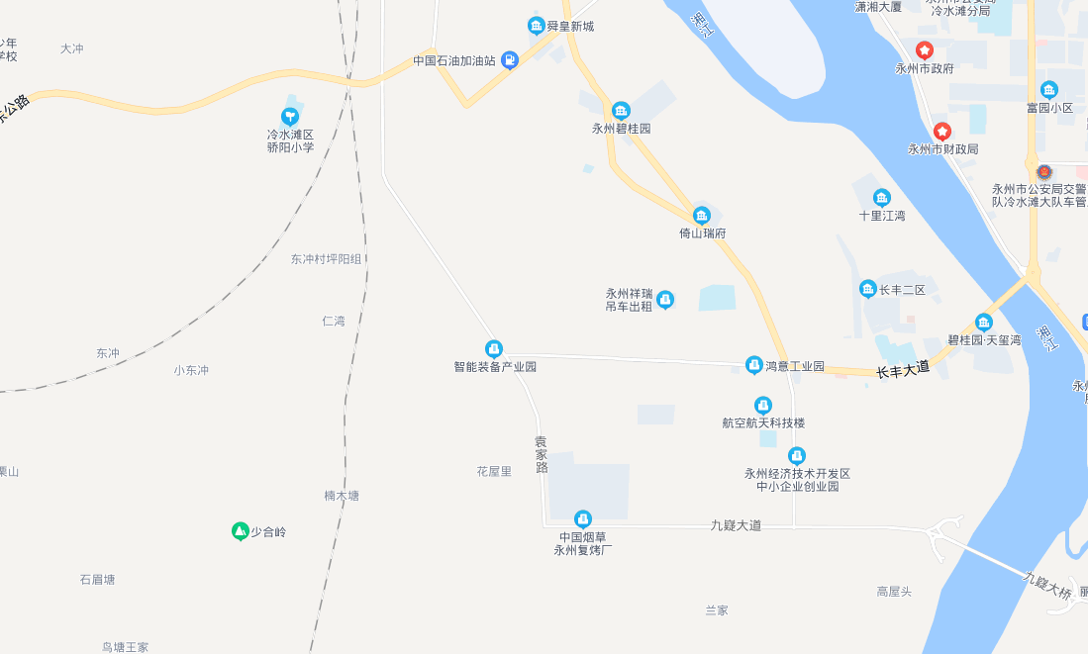

本项目位置

# 附图2 项目总平面布置图

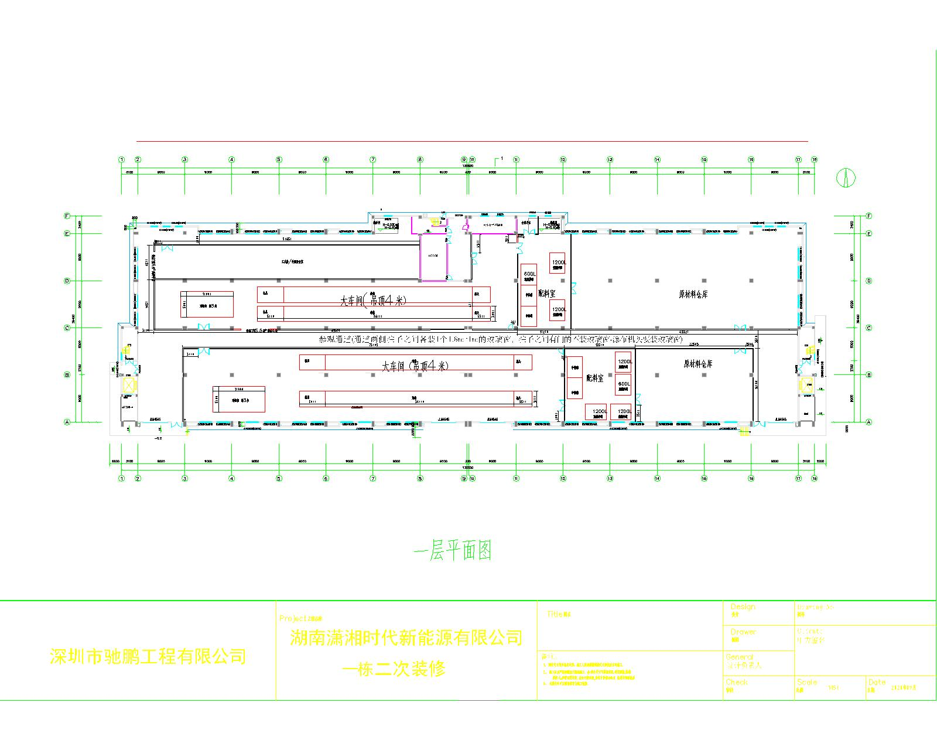

一体化AO设施

危险废物暂存间

一般固废暂存间

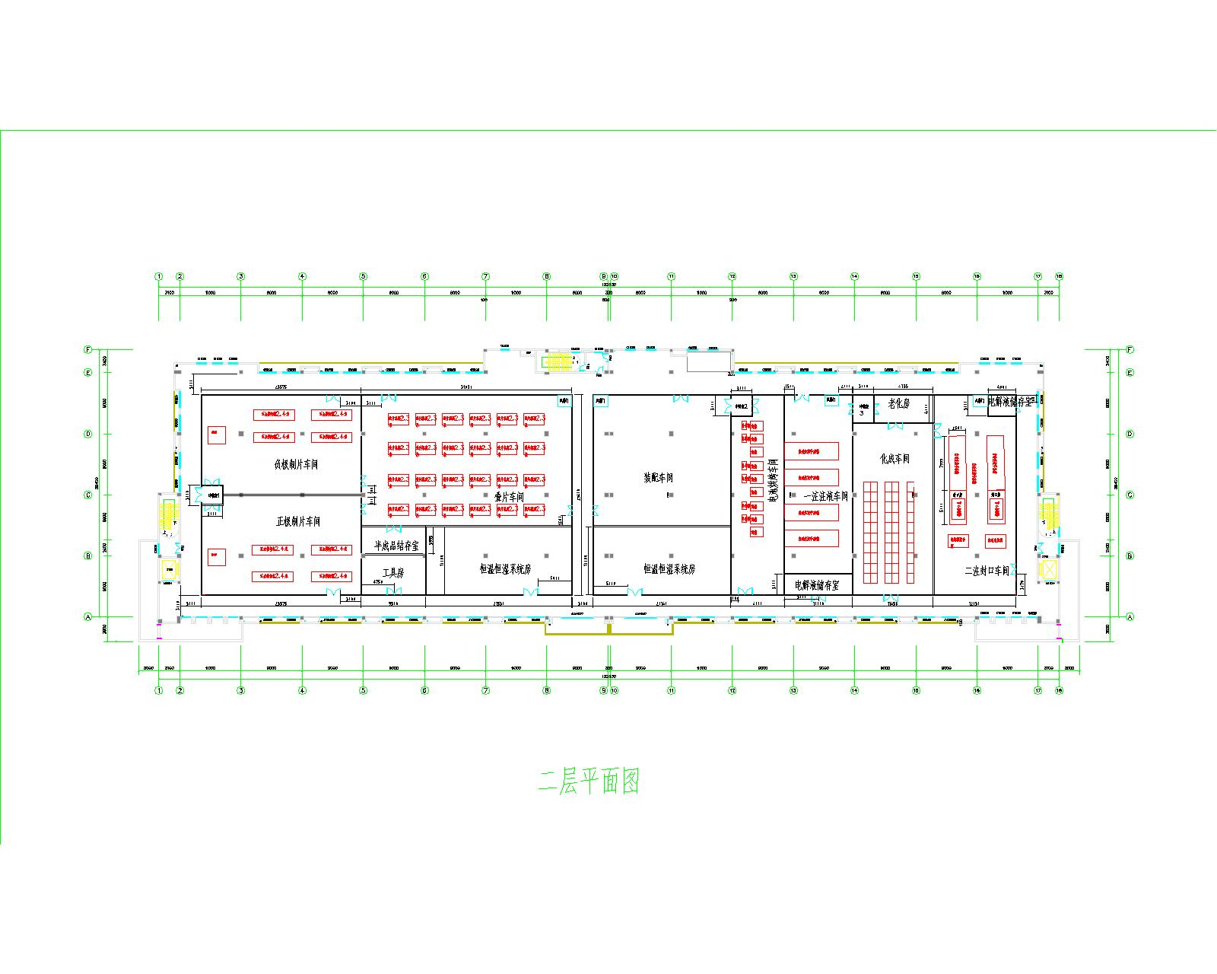

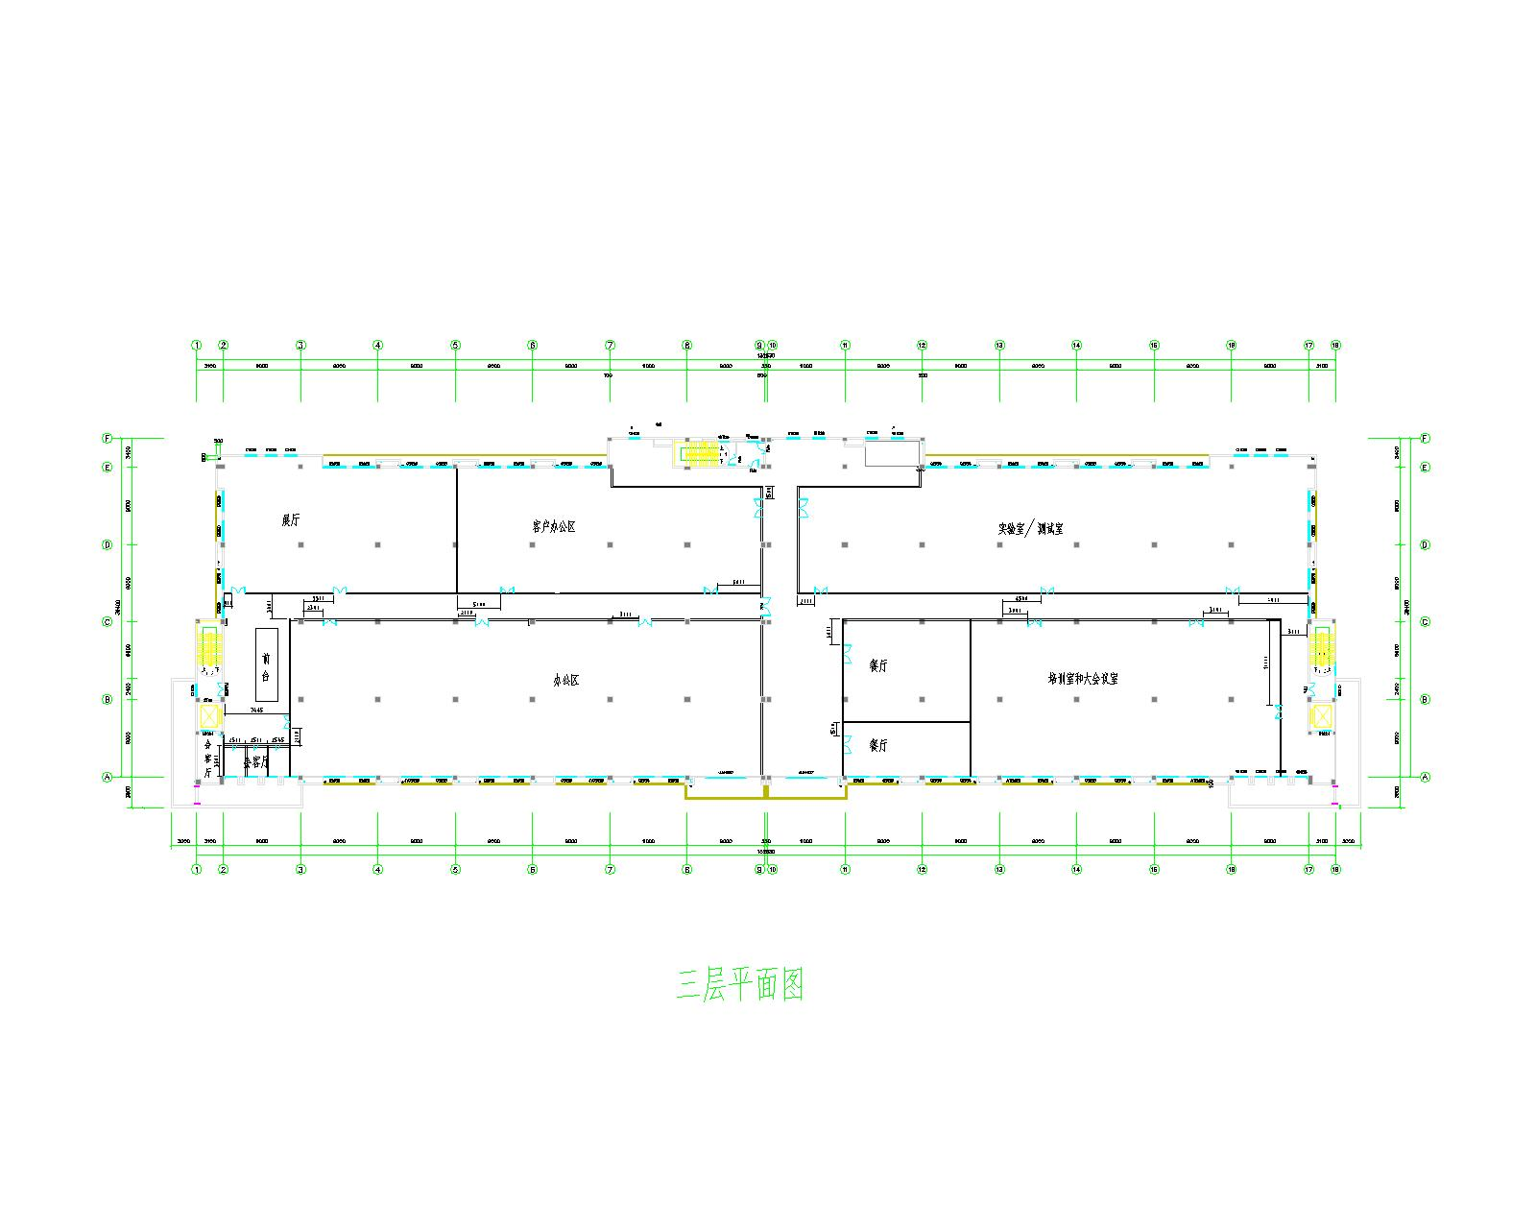

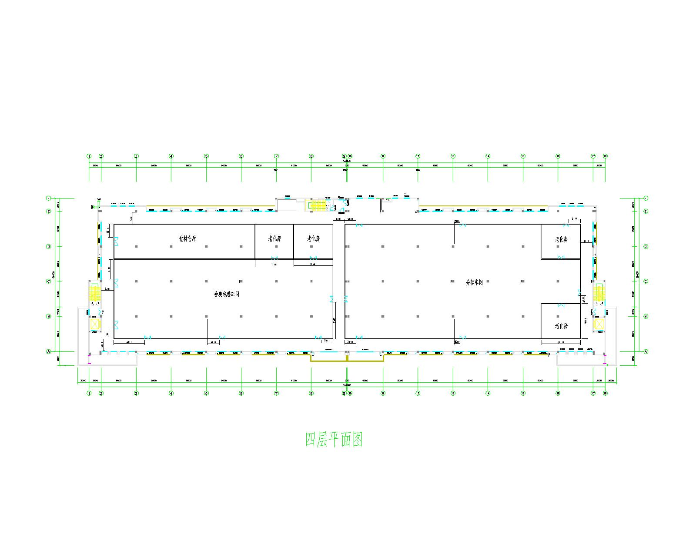

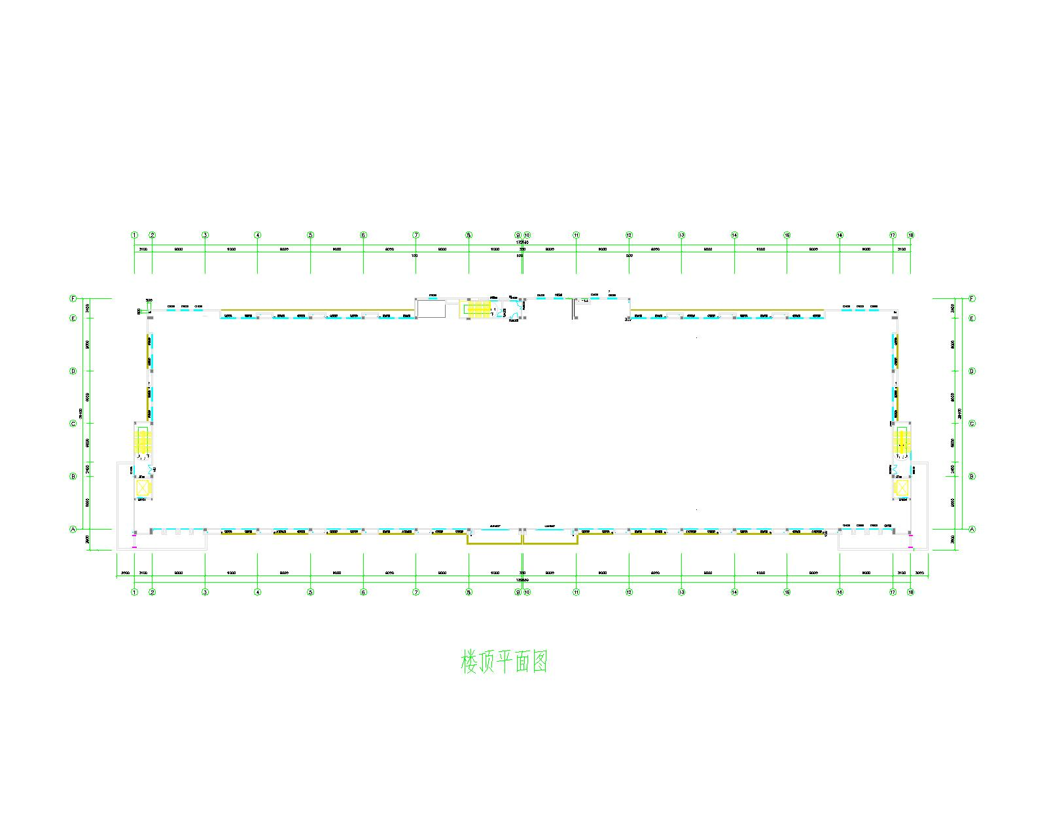

DA002

DA001

活性炭箱

活性炭箱

# 附图3 项目监测布点图

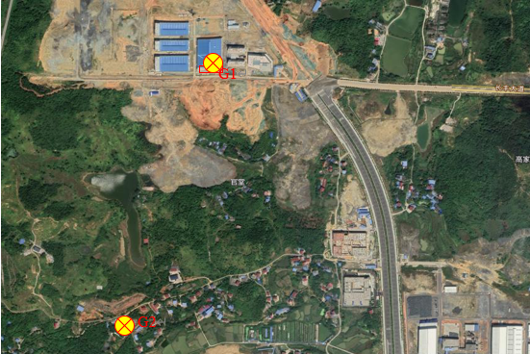

大气监测点位图

大气监测点位

项目厂界

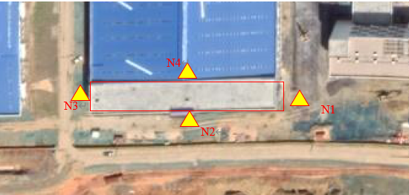

项目噪声监测点位图 ：噪声监测点位

# 附图4 大气环境保护目标分布图

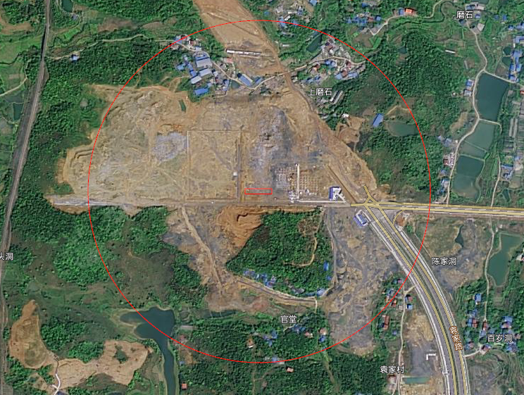

官塘

上磨石